BỘ CÔNG THƯƠNG | TRƯỜNG ĐẠI HỌC  KINH TẾ - KĨ THUẬT CÔNG NGHIỆP  KHOA CÔNG NGHỆ THÔNG TIN

BÁO CÁO THỰC TẬP THIẾT KẾ WEB

ĐỀ TÀI
QUẢN LÝ KHÓA HỌC TRỰC TUYẾN

Giảng Viên Hướng Dẫn : Trần Minh Đức

Nhóm Sinh Viên Thực Hiện :
Nguyễn Viết Huy - DHTI16A6HN
Nguyễn Tiến Lượng - DHTI16A6HN
Vũ Hoài Nam - DHTI16A6HN
Đinh Việt Tài - DHTI16A6HN

Hà Nội , Tháng 12 Năm 2025

BỘ CÔNG THƯƠNG | TRƯỜNG ĐẠI HỌC  KINH TẾ - KĨ THUẬT CÔNG NGHIỆP  KHOA CÔNG NGHỆ THÔNG TIN

BÁO CÁO THỰC TẬP THIẾT KẾ WEB

ĐỀ TÀI
QUẢN LÝ KHÓA HỌC TRỰC TUYẾN

Giảng Viên Hướng Dẫn : Trần Minh Đức

Nhóm Sinh Viên Thực Hiện :
Nguyễn Viết Huy - DHTI16A6HN
Nguyễn Tiến Lượng - DHTI16A6HN
Vũ Hoài Nam - DHTI16A6HN
Đinh Việt Tài - DHTI16A6HN

Hà Nội , Tháng 12 Năm 2025

LỜI CẢM ƠN
Trước hết, chúng em xin bày tỏ lòng biết ơn sâu sắc đến Trần Minh Đức – người đã trực tiếp hướng dẫn, hỗ trợ và đồng hành cùng chúng em trong suốt quá trình thực hiện đề tài. Nhờ những ý kiến chỉ dẫn tận tình, những góp ý quý báu và sự quan tâm động viên của cô, chúng em đã có thể hoàn thành báo cáo này một cách đúng hướng và đạt được những kết quả tích cực.
Chúng em xin chân thành cảm ơn Khoa/Bộ môn đã tạo điều kiện thuận lợi về cơ sở vật chất, tài liệu học tập và môi trường học tập để chúng em có thể thực hiện đề tài một cách hiệu quả.
Do kiến thức và kinh nghiệm còn hạn chế, báo cáo không tránh khỏi những thiếu sót. Chúng em rất mong nhận được những ý kiến đóng góp từ thầy cô để hoàn thiện hơn trong những lần nghiên cứu sau.
Xin trân trọng cảm ơn!

Hà Nội , Ngày ... Tháng ... Năm 2025
Nhóm sinh viên thực hiện
Nguyễn Viết Huy
Đinh Việt Tài
Vũ Hoài Nam
Nguyễn Tiến Lượng

MỤC LỤC
LỜI CẢM ƠN i
MỤC LỤC ii
DANH MỤC BẢNG vi
DANH MỤC HÌNH ẢNH vii
PHẦN MỞ ĐẦU x
1. LÝ DO CHỌN ĐỀ TÀI x
2. MỤC TIÊU CỦA ĐỀ TÀI xi
2.1. Mục tiêu tổng quát xi
2.2. Mục tiêu cụ thể xi
2.3. Mục tiêu kiến thức xi
3. ĐỐI TƯỢNG NGHIÊN CỨU xii
4. PHƯƠNG PHÁP NGHIÊN CỨU xii
4.1. Phương pháp nghiên cứu lý luận xii
4.2. Phương pháp nghiên cứu thực tiễn xiii
5. PHẠM VI NGHIÊN CỨU xiii
6. CÁC KỸ THUẬT VÀ CÔNG NGHỆ SỬ DỤNG xiv
6.1. Ngôn ngữ và nền tảng phát triển xiv
6.2. Cơ sở dữ liệu xiv
6.3. Bảo mật và quản lý hệ thống xiv
6.4. Công cụ phát triển xiv
CHƯƠNG 1 : HIỆN TRẠNG VÀ XÁC ĐỊNH YÊU CẦU 1
1.1. KHẢO SÁT VÀ PHÂN TÍCH HIỆN TRẠNG 1
1.1.1. Khảo sát hệ thống quản lý khóa học 1
1.1.2. Yêu cầu bài toán đặt ra 1
1.1.3. Đối tượng sử dụng 1
1.2. PHÂN TÍCH QUY TRÌNH HỆ THỐNG 2
1.2.1. Tạo các khóa học trên hệ thống 2
1.2.2. Đăng ký và đăng nhập tài khoản để sử dụng hệ thống 2
1.2.3. Đăng ký khóa học trên hệ thống 3
1.2.4. Học bài 3
1.2.5. Thống kê - báo cáo 4
1.3. XÁC ĐỊNH CÁC YÊU CẦU 4
1.3.1. Quản lý hệ thống 4
1.3.2. Quản lý tài khoản 4
1.3.3. Quản lý khóa học 4
1.3.4. Quản lý bài học 5
1.3.5. Quản lý tiến độ 5
1.3.6. Báo cáo thống kê 5
CHƯƠNG 2 : PHÂN TÍCH HỆ THỐNG 6
2.1. PHÂN TÍCH HỆ THỐNG VỀ CHỨC NĂNG 6
2.1.1. Sơ dồ phân rã chức năng 6
2.1.2. Sơ đồ mức ngữ cảnh 9
2.1.3. Sơ đồ mức đỉnh 11
2.1.4. Sơ đồ mức dưới đỉnh 14
2.2. PHÂN TÍCH HỆ THỐNG VỀ DỮ LIỆU 20
CHƯƠNG 3 : THIẾT KẾ VÀ XÂY DỰNG HỆ THỐNG 21
3.1. THIẾT KẾ CƠ SỞ DỮ LIỆU 21
3.1.1. Mô tả cơ sở dữ liệu 21
3.1.2. Mô tả bảng dữ liệu 21
3.1.3. Mô hình quan hệ cơ sở dữ liệu 24
3.2. THIẾT KẾ GIAO DIỆN 26
3.2.1. Giao diện hệ thống 26
3.2.2. Giao diện người dùng 31
3.2.3. Giao diện quản trị viên 37
3.3. CẤU TRÚC TỆP TIN 47
CHƯƠNG 4 : KIỂM THỬ CHƯƠNG TRÌNH 50
4.1. MỤC ĐÍCH KIỂM THỬ 50
4.2. PHƯƠNG PHÁP KIẾM THỬ 50
4.2.1. Kiểm thử chức năng (Functional Testing) 50
4.2.2. Kiểm thử phi chức năng 52
4.3. THIẾT LẬP MÔI TRƯỜNG KIỂM THỬ 54
4.3.1. Lựa chọn cấu hình môi trường kiểm thử 54
4.3.2. Chuẩn bị dữ liệu kiểm thử 54
4.3.3. Cài đặt môi trường kiểm thử 54
4.4. KỊCH BẢN KIỂM THỬ 55
4.4.1. Test Case Quản trị hệ thống 55
4.4.2. Test Case Quản lý tài khoản 55
4.4.3. Test Case Quản lý khóa học 56
4.4.4. Test Case Quản lý bài học 57
4.4.5. Test Case Quản lý tiến độ 57
4.4.6. Test Case Báo cáo thống kê 58
4.5. ĐÁNH GIÁ HỆ THỐNG SAU KIỂM THỬ 58
4.5.1. Ưu điểm 58
4.5.2. Nhược điểm 59
KẾT LUẬN VÀ HƯỚNG PHÁT TRIỂN 61
1. KẾT QUẢ ĐẠT ĐƯỢC 61
2. ĐỊNH HƯỚNG PHÁT TRIỂN TRONG TƯƠNG LAI 61
TÀI LIỆU THAM KHẢO 62

DANH MỤC BẢNG
Bảng 3.1. Các bảng sử dụng trong cơ sở dữ liệu 21
Bảng 3.2. Mô tả bảng dữ liệu Users 21
Bảng 3.3. Mô tả bảng dữ liệu Categories 22
Bảng 3.4. Mô tả bảng dữ liệu Courses 22
Bảng 3.5. Mô tả bảng dữ liệu Lessons 23
Bảng 3.6. Mô tả bảng dữ liệu CourseDetails 23
Bảng 3.7. Mô tả bảng dữ liệu CourseDetailLessons 24
Bảng 4.1. Test Case Quản trị hệ thống 55
Bảng 4.2. Test Case Quản lý tài khoản 56
Bảng 4.3. Test Case Quản lý khóa học 56
Bảng 4.4. Test Case Quản lý khóa học 57
Bảng 4.5. Test Case Quản lý tiến độ 57
Bảng 4.5. Test Case Báo cáo thống kê 58

DANH MỤC HÌNH ẢNH
Hình 2.1. Sơ đồ phân rã chức năng 6
Hình 2.2. Sơ đồ mức ngữ cảnh 9
Hình 2.3. Sơ đồ mức đỉnh 11
Hình 2.4. Sơ đồ mức dưới đỉnh chức năng Quản trị hệ thống 14
Hình 2.5. Sơ đồ mức dưới đỉnh chức năng Quản lý tài khoản 15
Hình 2.6. Sơ đồ mức dưới đỉnh chức năng Quản lý khóa học 16
Hình 2.7. Sơ đồ mức dưới đỉnh chức năng Quản lý bài học 17
Hình 2.8. Sơ đồ mức dưới đỉnh chức năng Quản lý tiến độ 18
Hình 2.9. Sơ đồ mức dưới đỉnh chức năng Báo cáo thống kê 19
Hình 2.10. Sơ đồ quan hệ ERD 20
Hình 3.1. Mô hình cơ sở dữ liệu 25
Hình 3.2. Giao diện Trang chủ 26
Hình 3.3. Giao diện danh sách các khóa học 27
Hình 3.4. Giao diện chi tiết khóa học 28
Hình 3.5. Nút “Đăng ký học ngay” 28
Hình 3.6. Giao diện giới thiệu trang web 29
Hình 3.7. Giao diện giới thiệu trang web 30
Hình 3.8. Giao diện đăng ký tài khoản 31
Hình 3.9. Thông báo đăng ký tài khoản thành công 31
Hình 3.10. Giao diện đăng nhập 32
Hình 3.11. Đăng nhập thành công 32
Hình 3.12. Các lựa chọn của người dùng khi đã đăng nhập 33
Hình 3.13. Giao diện Trang cá nhân 34
Hình 3.14. Giao diện khóa học của tôi 34
Hình 3.15. Giao diện Cài đặt 35
Hình 3.16. Giao diện học bài 36
Hình 3.17. Giao diện hoàn thành bài học 36
Hình 3.18. Giao diện đăng nhập quản trị viên 37
Hình 3.19. Giao diện Dashboard 38
Hình 3.20. Giao diện quản lý khóa học 38
Hình 3.21. Giao diện chi tiết khóa học 39
Hình 3.22. Giao diện chỉnh sửa thông tin khóa học 39
Hình 3.23. Giao diện xóa khóa học 40
Hình 3.24. Giao diện thêm khóa học 40
Hình 3.25. Giao diện thêm bài học mới vào khóa học 41
Hình 3.26. Giao diện quản lý người dùng 41
Hình 3.27. Giao diện chi tiết người dùng 42
Hình 3.28. Giao diện thêm người dùng 42
Hình 3.29. Giao diện sửa thông tin người dùng 43
Hình 3.30. Giao diện xóa người dùng 43
Hình 3.31. Giao diện quản lý danh mục 44
Hình 3.32. Giao diện thêm danh mục 44
Hình 3.33. Giao diện chỉnh sửa thông tin danh mục 45
Hình 3.34. Giao diện chi tiết danh mục 45
Hình 3.35. Giao diện xóa danh mục 46

PHẦN MỞ ĐẦU

1. LÝ DO CHỌN ĐỀ TÀI
Trong bối cảnh cuộc cách mạng công nghiệp 4.0 đang diễn ra mạnh mẽ, công nghệ thông tin ngày càng đóng vai trò quan trọng trong mọi lĩnh vực của đời sống, đặc biệt là trong giáo dục và đào tạo. Hình thức học tập truyền thống dần được thay thế hoặc bổ trợ bởi các nền tảng học trực tuyến, mang lại sự linh hoạt về không gian, thời gian và phương pháp tiếp cận tri thức cho người học. Từ đó, mô hình giáo dục trực tuyến đã trở thành một xu hướng tất yếu, góp phần thúc đẩy quá trình số hóa giáo dục và nâng cao chất lượng đào tạo.
Hiện nay, nhu cầu học tập trực tuyến ngày càng gia tăng, nhất là đối với các đối tượng như sinh viên, người đi làm, hay những người không có điều kiện tiếp cận các khóa học trực tiếp tại trung tâm đào tạo. Các nền tảng học trực tuyến giúp người học dễ dàng tiếp cận nguồn tài liệu phong phú, tham gia các khóa học miễn phí hoặc trả phí, theo dõi bài giảng thông qua video và đánh giá tiến độ học tập một cách hiệu quả. Tuy nhiên, trên thực tế vẫn còn nhiều hệ thống học tập chưa tối ưu về giao diện, chức năng quản lý người dùng hoặc quy trình đăng ký và theo dõi khóa học còn phức tạp, gây khó khăn cho người sử dụng.
Xuất phát từ những thực tiễn trên, nhóm chúng em đã lựa chọn đề tài “Xây dựng hệ thống quản lý khóa học trực tuyến cung cấp các khóa học miễn phí, cho phép người dùng đăng ký và xem video bài giảng” nhằm nghiên cứu và phát triển một nền tảng học tập trực tuyến thân thiện, dễ sử dụng và phù hợp với nhu cầu học tập hiện nay. Dự án hướng đến việc xây dựng một hệ thống giúp người học có thể dễ dàng tạo tài khoản, đăng ký khóa học, truy cập nội dung bài giảng và theo dõi tiến trình học tập một cách thuận tiện. Đồng thời, phía quản trị viên có thể quản lý thông tin khóa học, người dùng và nội dung đào tạo một cách hiệu quả.
Thông qua việc thực hiện đề tài này, nhóm không chỉ vận dụng các kiến thức đã học về lập trình, cơ sở dữ liệu và phát triển phần mềm, mà còn có cơ hội rèn luyện kỹ năng phân tích yêu cầu, thiết kế hệ thống và làm việc nhóm. Đây cũng là cơ hội để chúng em tiếp cận với quy trình xây dựng một hệ thống thực tế, từ khâu phân tích vấn đề cho đến triển khai và hoàn thiện sản phẩm.

2. MỤC TIÊU CỦA ĐỀ TÀI

2.1. Mục tiêu tổng quát
Mục tiêu chính của đề tài là xây dựng một hệ thống quản lý khóa học trực tuyến cho phép người dùng đăng ký tài khoản, tham gia học các khóa học miễn phí và xem video bài giảng mọi lúc, mọi nơi thông qua nền tảng web. Hệ thống hướng đến việc tạo ra một môi trường học tập trực tuyến thân thiện, tiện lợi và hiệu quả, góp phần nâng cao khả năng tiếp cận tri thức cho người học và hỗ trợ công tác quản lý nội dung đào tạo một cách khoa học.

2.2. Mục tiêu cụ thể
Đối với người dùng :
- Cho phép người dùng đăng ký tài khoản và đăng nhập hệ thống.
- Hiển thị danh sách các khóa học miễn phí một cách trực quan, dễ tìm kiếm.
- Cho phép người dùng đăng ký tham gia khóa học và theo dõi quá trình học.
- Hỗ trợ xem video bài giảng trực tuyến với giao diện dễ sử dụng.
- Lưu lại lịch sử và tiến độ học để người học dễ dàng tiếp tục bài giảng.
Đối với quản trị viên :
- Quản lý thông tin khóa học (thêm, sửa, xóa khóa học).
- Quản lý nội dung bài giảng và video đào tạo.
- Quản lý tài khoản người dùng và phân quyền sử dụng.
- Theo dõi số lượng học viên đăng ký và tình trạng học tập.

2.3. Mục tiêu kiến thức
- Nâng cao kỹ năng phân tích yêu cầu và thiết kế hệ thống phần mềm.
- Thực hành lập trình web ASP.NET và kết nối cơ sở dữ liệu SQL Sever
- Rèn luyện kỹ năng làm việc nhóm và quản lý tiến độ dự án.
- Tiếp cận quy trình xây dựng phần mềm theo mô hình thực tế.

3. ĐỐI TƯỢNG NGHIÊN CỨU
Đối tượng nghiên cứu của đề tài là hệ thống quản lý khóa học trực tuyến phục vụ hoạt động giảng dạy và học tập thông qua nền tảng web. Cụ thể, đề tài tập trung nghiên cứu vào việc xây dựng mô hình hệ thống học trực tuyến bao gồm các chức năng cơ bản như: quản lý tài khoản người dùng, đăng ký khóa học, quản lý nội dung video bài giảng và theo dõi tiến trình học tập.
Bên cạnh đó, hệ thống hướng đến hai đối tượng sử dụng chính:
- Người dùng : là những người đăng ký tài khoản để tham gia vào các khóa học, xem video bài giảng và theo dõi tiến độ học tập của cá nhân.
- Quản trị viên : là người chịu trách nhiệm quản lý hệ thống, cập nhật thông tin khóa học, quản lý tài khoản người dùng và nội dung giảng dạy.
Ngoài ra, đề tài còn tập trung nghiên cứu cách thức tổ chức cơ sở dữ liệu, mô hình nghiệp vụ và luồng xử lý trong hệ thống để đảm bảo tính nhất quán, hiệu quả và an toàn dữ liệu.

4. PHƯƠNG PHÁP NGHIÊN CỨU

4.1. Phương pháp nghiên cứu lý luận
Nghiên cứu tài liệu :
- Tìm hiểu nguyên tắc quản lí , quy trình nghiệp vụ các hệ thống học trực tuyến.
- Nghiên cứu các mô hình cơ sở dữ liệu cho hệ thống quản lý thư viện.
- Tìm hiểu về lập trình Web ASP.NET trong C# , các thư viện và công cụ hỗ trợ.
- Tìm hiểu về cơ sở dữ liệu SQL Server.
Phân tích và tổng hợp :
- Phân tích các yêu cầu chức năng của hê thống quản lý khóa học trực tuyến.
- Tổng hợp các kiến thức và mô hình để thiết kế cấu trúc cơ sở dữ liệu và giao diện.
- Nghiên cứu các mẫu thiết kế phần mềm để sản phẩm có cấu trúc tốt nhất.

4.2. Phương pháp nghiên cứu thực tiễn
Khảo sát và phỏng vấn :
- Khảo sát thực tế sinh viên Trường Đại Học Kinh Tế - Kĩ Thuật Công Nghiệp về vấn đề tự học.
- Thu thập biểu mẫu khảo sát bằng Google Form từ cộng đồng học tập trên mạng xã hội.
Phân tích và thiết kế hệ thống :
- Thiết kế cơ sở dữ liệu bằng SQL Server Management Studio hoặc các công cụ tương tự.
- Thiết kế giao diện người dùng bằng HTML & CSS trực quan dễ sử dụng.
- Xây dựng sơ đồ luồng và quy trình nghiệp vụ.
- Tìm hiểu về cơ sở dữ liệu SQL Server
Phát triển và kiểm thử chương trình :
- Lập trình ứng dụng ASP.NET với thiết kế đã được xây dựng.
- Kết nối ứng dụng với cơ sở dữ liệu SQL Server.
- Xây dựng sơ đồ luồng và quy trình nghiệp vụ.
- Kiểm thử hộp đen ở góc nhìn của người dùng để có thể chỉnh sửa chương trình thân thiện với người dùng nhất.

5. PHẠM VI NGHIÊN CỨU
Đề tài tập trung xây dựng một hệ thống quản lý khóa học trực tuyến với các chức năng cơ bản phục vụ cho người học và quản trị viên. Cụ thể, phạm vi nghiên cứu của đề tài được giới hạn trong các nội dung sau:
Về chức năng:
- Xây dựng hệ thống đăng ký và đăng nhập tài khoản.
- Hiển thị danh sách khóa học miễn phí.
- Cho phép người dùng đăng ký khóa học và xem video bài giảng.
- Quản lý thông tin khóa học, học viên và video bài giảng.
- Lưu và hiển thị tiến độ học tập của người dùng.
Về phạm vi triển khai:
- Hệ thống được xây dựng dưới dạng mô hình web học trực tuyến nội bộ.
- Phục vụ cho mục đích học tập, nghiên cứu và mô phỏng mô hình thực tế.
- Chưa triển khai các chức năng nâng cao như thanh toán, cấp chứng chỉ hay lớp học trực tuyến thời gian thực.

6. CÁC KỸ THUẬT VÀ CÔNG NGHỆ SỬ DỤNG

6.1. Ngôn ngữ và nền tảng phát triển
- ASP.NET dùng để xây dựng hệ thống website học trực tuyến.
- Mô hình MVC được áp dụng để tổ chức mã nguồn một cách rõ ràng, dễ bảo trì và mở rộng.
- Sử dụng HTML, CSS trong việc xây dựng giao diện người dùng

6.2. Cơ sở dữ liệu
- SQL Server được sử dụng để quản lý dữ liệu người dùng, khóa học, bài học và lịch sử học tập.
- Thiết kế cơ sở dữ liệu theo mô hình quan hệ.
- Áp dụng ràng buộc khóa chính, khóa ngoại để đảm bảo tính toàn vẹn dữ liệu.

6.3. Bảo mật và quản lý hệ thống
- Kiểm soát đăng nhập, hạn chế truy cập trái phép.
- Phân quyền rõ ràng giữa người dùng và quản trị viên.

6.4. Công cụ phát triển
- Visual Studio dùng để lập trình và quản lý dự án.
- SQL Server Management Studio dùng để quản lý cơ sở dữ liệu.
- GitHub dùng để quản lý mã nguồn

CHƯƠNG 1 : HIỆN TRẠNG VÀ XÁC ĐỊNH YÊU CẦU

1.1. KHẢO SÁT VÀ PHÂN TÍCH HIỆN TRẠNG

1.1.1. Khảo sát hệ thống quản lý khóa học
Trong những năm gần đây, hình thức đào tạo trực tuyến (E-learning) ngày càng phát triển mạnh mẽ, đặc biệt trong bối cảnh công nghệ số và Internet phát triển nhanh chóng. Các tổ chức giáo dục, trung tâm đào tạo và cá nhân đều có xu hướng xây dựng các nền tảng học trực tuyến nhằm cung cấp kiến thức đến người học một cách linh hoạt, không bị giới hạn bởi vị trí địa lý hay thời gian.
Tuy nhiên, qua khảo sát và tìm hiểu thực tế từ các nền tảng học trực tuyến nhỏ lẻ, có thể nhận thấy rằng:
- Nhiều hệ thống quản lý khóa học còn sơ sài, thiếu chức năng theo dõi tiến độ học.
- Việc quản lý dữ liệu học viên chủ yếu thực hiện thủ công hoặc qua các file rời rạc.
- Video bài giảng không được tổ chức khoa học.
- Hệ thống phân quyền chưa rõ ràng giữa người quản trị và người dùng.

1.1.2. Yêu cầu bài toán đặt ra
Hệ thống quản lý khóa học trực tuyến cần giải quyết các vấn đề sau:
- Tổ chức danh sách khóa học hợp lý và khoa học.
- Quản lý học viên hiệu quả.
- Quản lý nội dung bài giảng tập trung.
- Theo dõi được tiến trình học tập của học viên.
- Tăng khả năng tương tác và trải nghiệm người dùng.

1.1.3. Đối tượng sử dụng
Hệ thống được xây dựng nhằm phục vụ hai nhóm đối tượng chính:
- Người học (học viên): đăng ký hệ thống, tham gia các khóa học và truy cập nội dung bài giảng.
- Quản trị viên: quản lý khóa học, bài giảng, người dùng và hệ thống.

1.2. PHÂN TÍCH QUY TRÌNH HỆ THỐNG

1.2.1. Tạo các khóa học trên hệ thống
- Tổng hợp nội dung khóa học: Ban đầu hệ thống chưa có khóa học cũng như bài giảng nào, do đó quản trị viên sẽ tiến hành tổng hợp danh sách các khóa học cần đưa lên hệ thống. Nội dung này bao gồm tên khóa học, lĩnh vực đào tạo, mô tả tổng quan, đối tượng học viên và mục tiêu học tập của từng khóa học.
- Nhập thông tin khóa học: Sau khi chuẩn bị nội dung, quản trị viên sẽ đăng nhập vào hệ thống và thực hiện tạo khóa học mới bằng cách nhập các thông tin cơ bản như: mã khóa học, tên khóa học, mô tả, hình ảnh đại diện, trạng thái khóa học (đang mở, tạm khóa), và các thông tin liên quan khác.
- Tạo bài giảng cho khóa học: Quản trị viên tiếp tục xây dựng danh sách bài giảng tương ứng với từng khóa học. Mỗi bài giảng bao gồm tiêu đề bài học, mô tả nội dung và thứ tự hiển thị trong khóa học.
- Tải video bài giảng: Sau khi tạo bài học, quản trị viên tiến hành tải video bài giảng lên hệ thống và gán video vào đúng bài học tương ứng. Hệ thống sẽ lưu trữ video và đảm bảo khả năng phát trực tuyến cho học viên.
- Chỉnh sửa và cập nhật khóa học: Trong quá trình vận hành, quản trị viên có thể chỉnh sửa thông tin khóa học, thêm bài giảng mới, thay thế video hoặc cập nhật nội dung nhằm đảm bảo chất lượng đào tạo

1.2.2. Đăng ký và đăng nhập tài khoản để sử dụng hệ thống
- Khởi tạo tài khoản người dùng: Để tham gia sử dụng hệ thống, người dùng phải thực hiện đăng ký tài khoản bằng cách cung cấp các thông tin cơ bản như họ tên, email và mật khẩu. Hệ thống kiểm tra tính hợp lệ của thông tin (định dạng email, độ mạnh mật khẩu) trước khi tạo tài khoản mới.
- Lưu trữ thông tin tài khoản: Sau khi đăng ký thành công, thông tin người dùng được lưu trữ trong cơ sở dữ liệu, bao gồm thông tin cá nhân, ngày đăng ký và trạng thái hoạt động của tài khoản.
- Đăng nhập hệ thống: Người dùng sử dụng tên đăng nhập và mật khẩu đã đăng ký để đăng nhập. Hệ thống tiến hành xác thực thông tin, nếu hợp lệ thì cấp quyền truy cập vào các chức năng của hệ thống.
- Phân quyền người dùng: Hệ thống tự động phân quyền theo vai trò, bao gồm học viên và quản trị viên. Mỗi vai trò có quyền truy cập chức năng khác nhau.
- Đăng xuất: Người dùng có thể đăng xuất khỏi hệ thống nhằm đảm bảo an toàn thông tin.

1.2.3. Đăng ký khóa học trên hệ thống
- Tìm kiếm và lựa chọn khóa học: Người dùng truy cập hệ thống và xem danh sách các khóa học đang mở. Học viên có thể tìm kiếm khóa học theo tên hoặc danh mục để lựa chọn khóa học phù hợp với nhu cầu học tập cá nhân.
- Xem thông tin chi tiết khóa học: Trước khi đăng ký, người dùng có thể xem các thông tin chi tiết của khóa học như: mô tả nội dung, danh sách bài giảng, số lượng bài học, thời lượng video và mục tiêu đào tạo để đưa ra quyết định tham gia.
- Thực hiện đăng ký khóa học: Khi đã lựa chọn được khóa học phù hợp, học viên tiến hành đăng ký bằng cách nhấn nút “Đăng ký khóa học”. Hệ thống sẽ kiểm tra trạng thái đăng nhập của người dùng, nếu chưa đăng nhập, hệ thống yêu cầu người dùng đăng nhập hoặc đăng ký tài khoản trước khi tiếp tục.
- Quản lý danh sách khóa học đã đăng ký: Người dùng có thể xem danh sách các khóa học đã đăng ký trong trang cá nhân, bao gồm trạng thái học tập và tiến độ hoàn thành của từng khóa học.
- Xác nhận đăng ký: Sau khi đăng ký thành công, hệ thống hiển thị thông báo xác nhận và cập nhật danh sách khóa học của học viên trong tài khoản cá nhân. Đồng thời, hệ thống cấp quyền truy cập nội dung bài giảng cho học viên.

1.2.4. Học bài
- Truy cập nội dung bài học: Sau khi đăng ký khóa học thành công và đăng nhập vào hệ thống, học viên có thể truy cập danh sách bài giảng thuộc khóa học đã đăng ký.
- Lựa chọn bài học: Học viên chọn bài học theo thứ tự hoặc theo nhu cầu học tập cá nhân. Hệ thống hiển thị thông tin bài học gồm tiêu đề và mô tả.
- Xem video bài giảng: Khi truy cập vào bài học, hệ thống mở trình phát video cho phép học viên xem bài giảng trực tuyến. Video được phát trực tiếp từ máy chủ và có thể tạm dừng, tua lại hoặc chuyển tiếp.
- Ghi nhận tiến độ học tập: Hệ thống tự động lưu trạng thái học tập của học viên, bao gồm những bài học đã hoàn thành và bài học chưa hoàn thành để phục vụ việc theo dõi tiến độ.
- Tiếp tục bài học: Khi đăng nhập trở lại, hệ thống gợi ý bài học đang học dở để học viên tiếp tục.
- Theo dõi tiến độ học tập: Hệ thống tự động ghi nhận các bài học đã xem, bài học chưa hoàn thành để hiển thị tiến độ học tập cho người dùng.

1.2.5. Thống kê - báo cáo
- Tổng hợp dữ liệu hệ thống: Hệ thống tự động thu thập và lưu trữ dữ liệu liên quan đến người dùng, khóa học và quá trình học tập như: số lượng học viên, số khóa học, số lượt đăng ký, số lượt xem video.
- Thống kê theo khóa học: Hiển thị số lượng học viên đã đăng ký mỗi khóa học, số lượt xem bài giảng, số lượng bài học hoàn thành và tỷ lệ hoàn thành khóa học.
- Thống kê theo người dùng: Thống kê số khóa học mỗi học viên tham gia, tiến độ học tập, thời gian học tập và trạng thái tài khoản.
- Hỗ trợ quản trị: Các chỉ số thống kê giúp quản trị viên đánh giá hiệu quả đào tạo, mức độ quan tâm của người học để có hướng cải tiến nội dung.

1.3. XÁC ĐỊNH CÁC YÊU CẦU

1.3.1. Quản lý hệ thống
- Hệ thống cần có khả năng quản lý người dùng và phân quyền truy cập vào các chức năng khác nhau trong hệ thống.
- Cung cấp các chức năng đăng nhập và đăng xuất an toàn, bảo mật thông tin người dùng.
- Quản lý phân quyền cho các loại người dùng khác nhau, giúp đảm bảo mỗi người dùng chỉ truy cập vào các chức năng phù hợp với vai trò của mình.

1.3.2. Quản lý tài khoản
- Hệ thống phải cho phép người dùng đăng ký tài khoản mới, cập nhật thông tin tài khoản và thay đổi mật khẩu khi cần thiết.
- Cung cấp các chức năng đăng nhập và đăng xuất an toàn, bảo mật thông tin người dùng.
- Hỗ trợ việc quản lý và theo dõi tình trạng tài khoản của người dùng trong hệ thống.

1.3.3. Quản lý khóa học
- Hệ thống cần cho phép quản lý các khóa học, bao gồm việc đăng ký khóa học mới, sửa đổi thông tin khóa học, xóa khóa học không cần thiết.
- Cung cấp chức năng đăng ký khóa học cho người dùng, thêm khóa học mới vào hệ thống, và cập nhật thông tin khóa học khi có thay đổi.
- Quản lý tình trạng hoàn thành khóa học của người học, cho phép đánh dấu khóa học đã hoàn thành hoặc chưa hoàn thành.

1.3.4. Quản lý bài học
- Cung cấp chức năng quản lý các bài học, bao gồm việc thêm bài học mới vào mỗi khóa học, sửa bài học khi cần thiết và xóa bài học không còn sử dụng.
- Hệ thống phải có khả năng đánh dấu hoàn thành bài học cho người học và cập nhật tình trạng bài học.

1.3.5. Quản lý tiến độ
- Hệ thống cần có chức năng theo dõi tiến độ học tập của người dùng, bao gồm tính chuỗi ngày liên tiếp học và cập nhật tiến độ học tập.
- Cung cấp báo cáo về tiến độ học tập của người dùng để người quản lý theo dõi và đưa ra điều chỉnh kịp thời.

1.3.6. Báo cáo thống kê
- Hệ thống phải có khả năng thống kê các hoạt động học tập, bao gồm thống kê số lượng khóa học, số lượng bài học đã hoàn thành, số lượng người học tham gia và hoàn thành khóa học.
- Cung cấp các báo cáo thống kê chi tiết về lượt học của người dùng, giúp ban quản lý có cái nhìn tổng quan về hiệu quả hoạt động của hệ thống.

.
.

CHƯƠNG 2 : PHÂN TÍCH HỆ THỐNG

2.1. PHÂN TÍCH HỆ THỐNG VỀ CHỨC NĂNG

2.1.1. Sơ dồ phân rã chức năng
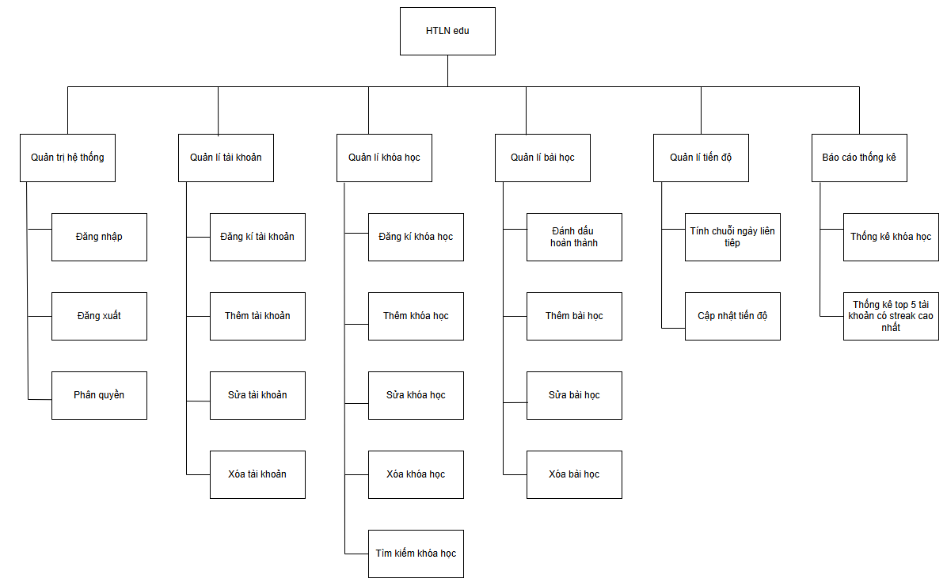
Hình 2.1. Sơ đồ phân rã chức năng

Mô tả mô hình trên,hệ thống quản lý website HTLN.edu với các chức năng chính:
Quản trị hệ thống
- Đăng nhập:
- Cho phép người dùng đăng nhập vào hệ thống với tài khoản và mật khẩu
- Xác thực thông tin và phân quyền (Admin , User)
- Đăng xuất:
- Cho phép người dùng đăng xuất khỏi hệ thống nếu không muốn sử dụng nữa
- Phân quyền:
- Phân quyền tài khoản theo Role.
- Nếu là Admin thì cần chuyển tới trang có liên kết /Admin dành cho Admin để đăng nhập vào hệ thống.
Quản lí tài khoản
- Đăng kí tài khoản:
- Cho phép học viên đăng kí tài khoản , admin sẽ không được đăng kí tài khoản.
- Thêm tài khoản:
- Admin được phép thêm tài khoản mới, có thể thêm tài khoản cho học viên , hoặc tài khoản admin.
- Sủa tài khoản
- Admin được phép sửa thông tin tài khoản hiện có.
- User chỉ được phép sửa 1 số thông tin cá nhân và mật khẩu.
- Xoá tài khoản:
- Admin được phép xoá tài khoản có trong hệ thống.
- User được phép xoá tài khoản của chính mình , nếu không có nhu cầu sử dụng nữa.
Quản lí khoá học:
- Đăng kí khoá học:
- Học viên trước khi tham gia khoá học thì cần phải đăng kí, mỗi khoá học chỉ được đăng kí 1 lần.
- Thêm khoá học:
- Admin sẽ là người thêm khoá học mới vào danh sách , học viên có thể đăng kí khoá học mới này sau khi thêm.
- Sửa khoá học
- Admin có thể sưa thông tin khoá học nếu có thay đổi
- Xoá khoá học:
- Admin có quyền xoá khoá học nếu thấy không phù hợp
- Học viên sẽ không thể đăng kí , cũng như tiếp tục học khoá học bị xoá
- Tìm kiếm khoá học:
- Người dùng có thể tìm kiếm khoá học theo từ khoá , và có hỗ trợ tìm kiếm gần đúng, tìm kiếm theo nhiều tiêu chí.
Quản lí bài học:
- Đánh dấu hoàn thành:
- Học viên sau khi học xong sẽ tích đánh dấu hoàn thành ,bài học sẽ được tích hoàn thành và tiến độ được cập nhật.
- Sau khi hoàn thành đủ 5 khoá học sẽ được danh hiệu học giả.
- Thêm bài học:
- Admin là người thêm bài học vào danh sách
- Khoá học sẽ được cập nhật.
- Sửa bài học:
- Admin có thể cập nhật thông tin bài học.
- Xoá bài học:
- Admin có quyền xoá bài học nếu không còn phù hợp.
- Cập nhật danh sách bài học.
Quản lí tiến độ:
- Tính chuỗi ngày liên tiếp(Streak):
- Để có thể giữ chuỗi học viên cần học đều đặn và liên tục, mỗi ngày cần có ít nhất 1 bài học hoàn thành để giữ chuỗi.
- Cập nhật tiến độ:
- Tiến độ sẽ được cập nhật sau mỗi lần hoàn thành bài học.
Báo cáo thống kê:
- Thống kê khoá học:
- Thống kê danh sách khoá học hiện có.
- Thống kê top5 tài khoản có streak cao nhất:
- Thực hiện truy vấn trả về 5 tài khoản có streak cao nhất.

2.1.2. Sơ đồ mức ngữ cảnh
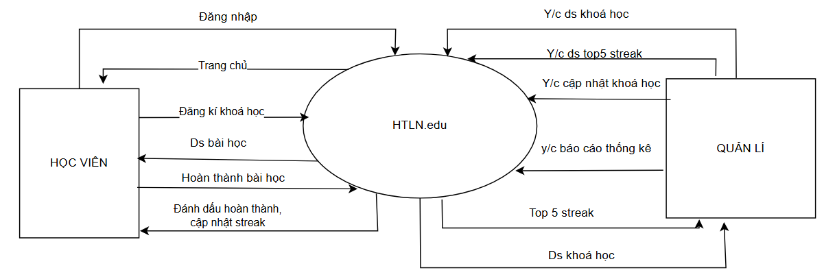
Hình 2.2. Sơ đồ mức ngữ cảnh
Mô tả dữ liệu mức ngữ cảnh của hệ thống.
Xử lí yêu cầu đăng nhập:
- Đầu vào:
- Người dùng gửi thông tin đăng nhập(username và password).
- Quy trình:
- Hệ thống kiểm tra thông tin đăng nhập, và thực hiện truy vấn TK.
- Nếu hợp lệ kiểm tra Role.
- Đầu ra:
- Role là “Admin” thì sẽ chuyển hướng đến Dashboard.
- Role là “User” sẽ chuyển dến trang chủ.
Xử lí yêu cầu đăng kí khoá học:
- Đầu vào:
- Học viên gửi yêu cầu đăng kí khoá học.
- Quy trình:
- Hệ thống xác nhận yêu cầu , thực hiện đăng kí.
- Đầu ra:
- Thông báo đăng kí thành công.
- Học Viên được xem toàn bộ khoá học đã dăng kí.

Xử lí yêu cầu hoàn thành bài học:
- Đầu vào:
- Sau khi hoàn thành học viên gửi yêu cầu hoàn thành bài học.
- Quy trình:
- Hệ thống ghi nhận yêu cầu , đánh dấu hoàn thành bài học.
- Đầu ra:
- Thông báo hoàn thành bài học thành công.
- Tính toán cập nhật tiến độ.
- Kiểm tra nếu hoàn thành ở ngày mới thì cập nhật streak.
Xử lí yêu cầu quản lí khoá học:
- Đầu vào:
- Yêu cầu cập nhật thông tin khoá học:
- Quy trình:
- Hệ thống ghi nhận yêu cầu.
- Thực hiện kiểm tra, cập nhật khoá học.
- Đầu ra:
- Thông tin mới được cập nhật lên hệ thống.
Xử lí yêu cầu thống kê:
- Đầu vào:
- Yêu cầu danh sách khoá học.
- Yêu cầu danh sách top5 streak.
- Yêu cầu báo cáo , thống kê
- Quy trình:
- Hệ thống ghi nhận các yêu cầu.
- Thực hiện truy vấn , tính toán .
- Đầu ra:
- Danh sách khoá học.
- Top 5 tài khoản có streak cao nhất.
- Số lượng danh mục, tài khoản.
- Số lượt học.

2.1.3. Sơ đồ mức đỉnh
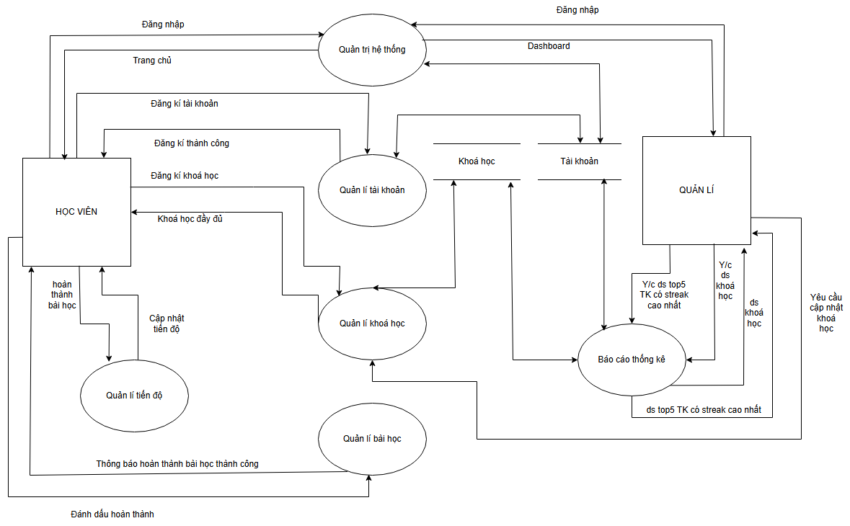
Hình 2.3. Sơ đồ mức đỉnh

Mô tả luồng dữ liệu mức đỉnh của hệ thống:
Quản trị hệ thống:
- Cách hoạt động:
- Người dùng gửi yêu cầu đăng nhập vào hệ thống.
- Hệ thống kiểm tra thông tin , phân quyền theo Role(“Admin/User”)
- Chuyển đến trang chủ nếu là User , Dashboard nếu là Admin
- Người dùng gửi yêu cầu đăng xuất
- Chuyển đến trang đăng nhập.
- Vai trò:
- Đảm bảo bảo mật , xử lí xác thực và phân quyền hợp lí.

Quản lí tài khoản:
- Cách hoạt động:
- Người dùng gửi yêu cầu đăng kí tài khoản.
- Gửi yêu cầu cập nhật thông tin(thêm,sửa ,xoá)
- Hệ thống kiểm tra thông tin , cập nhật thông tin tài khoản.
- Thông báo đăng kí thành công , đưa đến trang đăng nhập.
- Vai trò:
- Quản lí tài khoản người dùng .
Quản lí khoá học:
- Cách hoạt động:
- Học viên gửi yêu cầu đăng kí khoá học.
- Gửi yêu cầu cập nhật thêm khoá học , sửa thông tin hoặc xoá bớt
- Hệ thống xác nhận yêu cầu , cập nhật thông tin.
- Thông báo đăng kí khoá học thành công.
- Vai trò:
- Quản lí danh sách khoá học có trong hệ thống,đảm bảo thông tin đầy đủ chính xác.
Quản lí bài học:
- Cách hoạt động:
- Học viên gửi yêu cầu hoàn thành bài học.
- Gửi yêu cầu cập nhật thêm bài học,sửa thông tin ,hoặc xoá bớt.
- Hệ thống xác nhận yêu cầu , cập nhật thông tin.
- Thông báo thành công,đánh dấu bài học hoàn thành , tính toán tiến độ.
- Vai trò:
- Quản lý toàn bộ nội dung bài học trong từng khóa học
- Theo dõi và ghi nhận tiến độ học tập của từng học viên.
- Đảm bảo nội dung bài học luôn chính xác, mới nhất và phù hợp với lộ trình học.
- Làm cơ sở để hệ thống tính toán tiến độ khóa học, gợi ý bài học tiếp theo, hoặc xác định điều kiện hoàn thành khóa học.

Quản lí tiến độ:
- Cách hoạt động:
- Học viên gửi yêu cầu hoàn thành bài học
- Hệ thống xác nhận , tính toán ,cập nhật tiến độ.
- Cập nhật streak nếu sang ngày mới.
- Vai trò:
- Theo dõi ghi nhận tiến độ của từng học viên.
Báo cáo thống kê:
- Cách hoạt động:
- Admin gửi yêu cầu báo cáo thống kê.
- Hệ thống xác nhận yêu cầu , trả về kết quả tương ứng.
- Vai trò:
- Cung cấp cái nhìn tổng quan về hoạt động của toàn bộ hệ thống.
- Giúp phát hiện sớm các vấn đề như: khóa học ít người học, tỉ lệ hoàn thành thấp, học viên bỏ dở, lỗi nội dung.

2.1.4. Sơ đồ mức dưới đỉnh
Sơ đồ mức dưới đỉnh Quản trị hệ thống
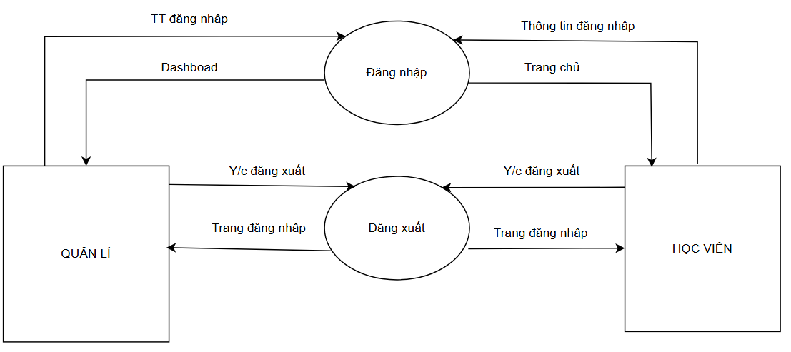
Hình 2.4. Sơ đồ mức dưới đỉnh chức năng Quản trị hệ thống
Mô tả luồng dữ liệu mức dưới đỉnh của quản trị hệ thống:
- Chức năng Đăng nhập:
- Người dùng nhập tên đăng nhập và mật khẩu để đăng nhập vào hệ thống.
- Hệ thống kiểm tra thông tin đăng nhập với dữ liệu tài khoản
- Chuyển hướng dựa trên Role . Nếu role là “USER” sẽ chuyển đến trang chủ, nếu role là “ADMIN” sẽ chuyển đến trang Dashboard.
- Chức năng đăng xuất:
- Người dùng có thể đăng xuất khỏi hệ thống khi không sử dụng nữa hoặc muốn đăng nhập vào 1 tài khoản khác.
- Sau khi đăng xuất hệ thống sẽ chuyển đến trang đăng nhập.

Sơ đồ mức dưới đỉnh Quản lí tài khoản
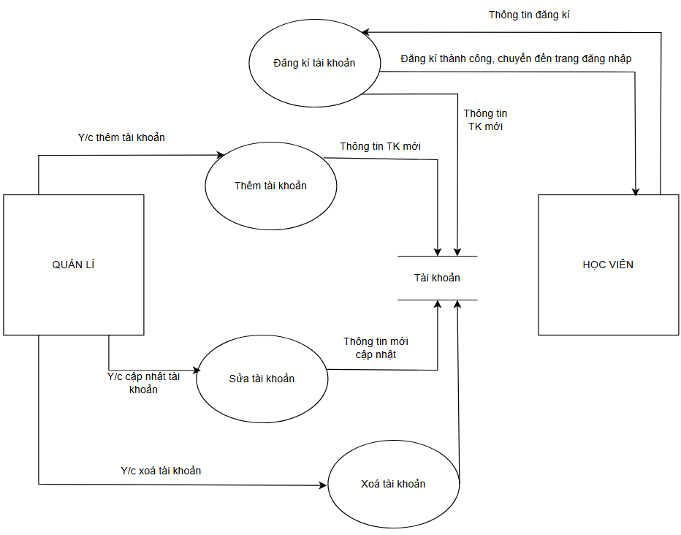
Hình 2.5. Sơ đồ mức dưới đỉnh chức năng Quản lý tài khoản
Mô tả luồng dữ liệu mức dưới đỉnh của quản lí tài khoản:
- Chức năng đăng kí tài khoản:
- Học viên khi chưa có tài có thể thực hiện đăng kí tài khoản để tạo tài khoản và đăng nhập.
- Hệ thống kiểm tra thông tin đăng kí và xác nhận đăng kí thành công.
- Sau khi đăng kí thành công sẽ chuyển đến trang đăng nhập , ở đây có thể đăng nhập bằng tài khoản mới đăng kí.
- Các chức năng thêm -sửa tài khoản:
- Đây là các chức năng dành cho ADMIN.
- Không thể đăng kí tài khoản ADMIN vì vậy nếu muốn thêm tài khoản ADMIN thì cần có chức năng thêm tài khoản.
- Quản trị viên có thể sửa thông tin tài khoản , các thông tin có thể sửa bao gồm: tên đăng nhập,email,họ tên, mật khẩu và vai trò.
- Chức năng xoá tài khoản:
- Học viên có thể xoá tài khoản của chính mình nếu không sử dụng nữa.
- Quản lí có thể xoá tài khoản có trong hệ thống.

Sơ đố mức dưới đỉnh Quản lý khoá học
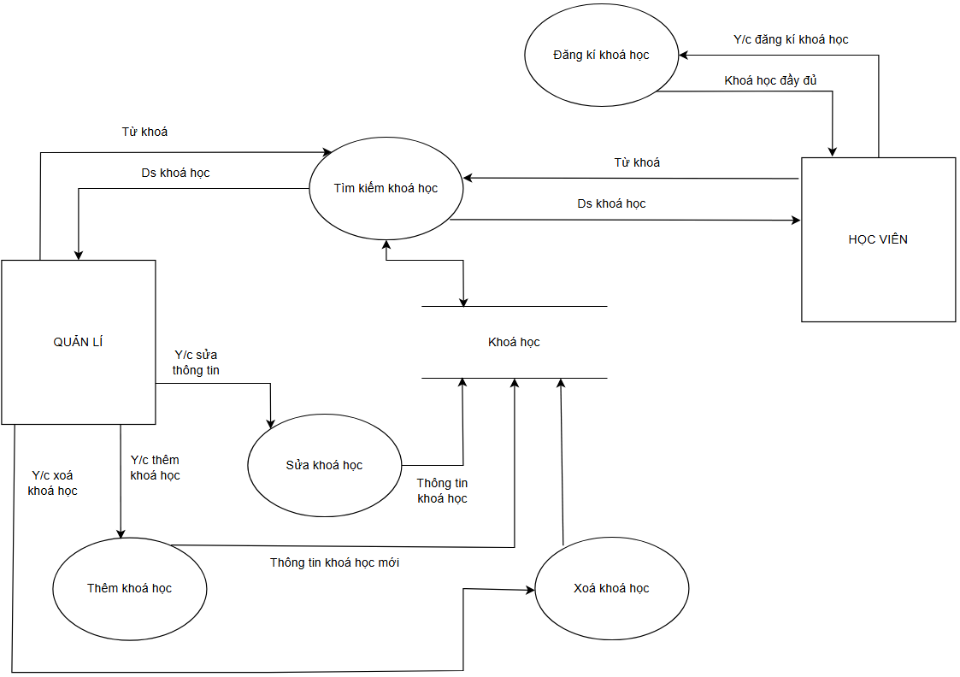
Hình 2.6. Sơ đồ mức dưới đỉnh chức năng Quản lý khóa học
Mô tả luồng dữ liệu mức dưới đỉnh Quản lí khoá học:
- Chức năng Đăng kí khoá học:
- Học viên có thể dăng kí khoá học phù hợp.
- Hệ thống xử lí yêu cầu , thông báo đăng kí thành công và cho phép xem chi tiết toàn bộ khoá học.
- Các chức năng thêm-sửa-xoá khoá học:
- Đây là các chức năng dành cho quản lí,quản lí có thể yêu cầu thêm-sửa hoặc xoá khoá học.
- Hệ thống ghi nhận yêu cầu thực hiện kiểm tra và cập nhật thông tin mới nhất.
- Những chức năng này sẽ xử lí trên cơ sở dữ liệu.
- Chức năng tìm kiếm khoá học:
- Người dùng yêu cầu tìm kiếm khoá học theo từ khoá(VD: cơ bản , nâng cao...).
- Hệ thống trả về danh sách các khoá học tương ứng.
- Có hỗ trợ tìm kiếm gần đúng và tìm kiếm nâng cao kết hợp nhiều tiêu chí như là kết hợp danh mục và từ khoá.
- Đơn giản hoá việc tìm kiếm , giúp người dùng không phải nhớ nhiều.

Sơ đồ mức dưới đỉnh Quản lý bài học
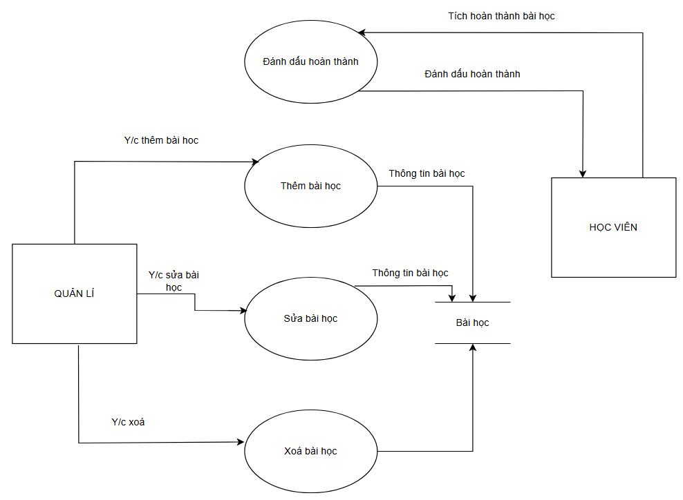
Hình 2.7. Sơ đồ mức dưới đỉnh chức năng Quản lý bài học
Mô tả luồng dữ liệu Quản lí bài học:
- Chức năng Đánh dấu hoàn thành:
- Sau khi học xong học viên có thể đánh dấu hoàn thành bài học để lưu tiến độ học tập.
- Hệ thống xác nhận yêu cầu , kiểm tra , thông báo đánh dâu hoàn thành thành công và xác nhận hoàn thành bài học.
- Hệ thống tính toán , lưu lại tiến độ học tập.
- Dễ dàng theo dõi tiến độ học tập, để có phương án điều chỉnh phù hợp.
- Các chức năng thêm-sửa-xoá bài học:
- Đây là các chức năng dành cho ADMIN.
- Quản lí gửi yêu cầu thêm bài học vào danh sách
- Quản lí gửi yêu cầu cập nhật thông tin bài học.
- Quản lí gửi yêu cầu xoá bài học khi thấy không còn phù hợp.
- Hệ thống ghi nhận các yêu cầu , thực hiện kiểm tra xử đảm bảo không xảy ra sai sót.

Sơ đồ dưới đỉnh quản lí tiến độ
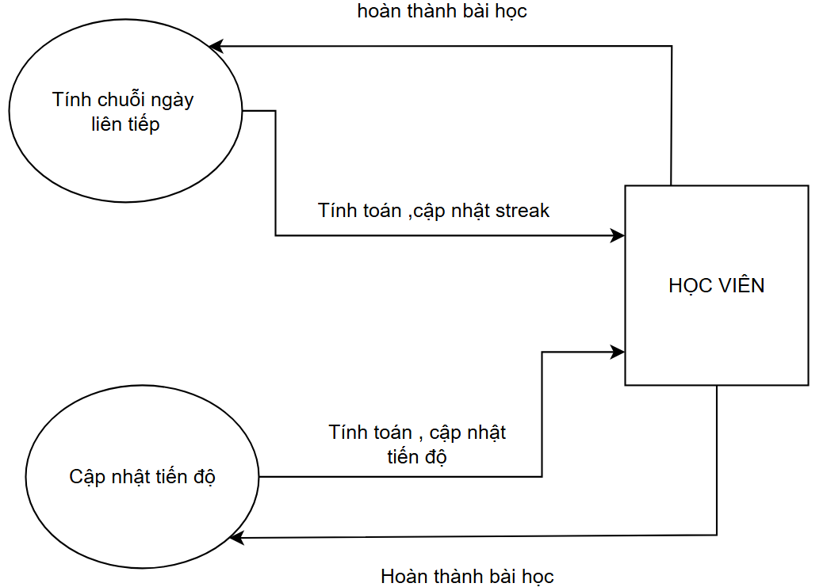
Hình 2.8. Sơ đồ mức dưới đỉnh chức năng Quản lý tiến độ
Mô tả luồng dữ liệu Quản lí tiến độ
- Chức năng Tính chuỗi ngày liên tiếp:
- Học viên đánh dâu hoàn thành bài học.
- Hệ thống ghi nhận và kiểm tra nếu bước sang ngày mới thì cập nhật streak.
- Học không liên tục , học cách ngày sẽ bị mất chuỗi.
- Học liên tục trong 5 ngày sẽ được danh hiệu người kiên trì
- Học liên tục trong 30 ngày sẽ được danh hiệu chiến binh.
- Chức năng Cập nhật tiến độ:
- Học viên đánh dấu hoàn thành.
- Hệ thống ghi nhận , tính toán lại tiến độ hoàn thành.
- Sau khi hoàn thành toàn bộ bài học trong khoá tiến độ hoàn thành khoá đó sẽ là 100%
- Hoàn thành 5 khoá học sẽ được danh hiệu học giả.

Sơ đồ dưới đỉnh Báo cáo thống kê
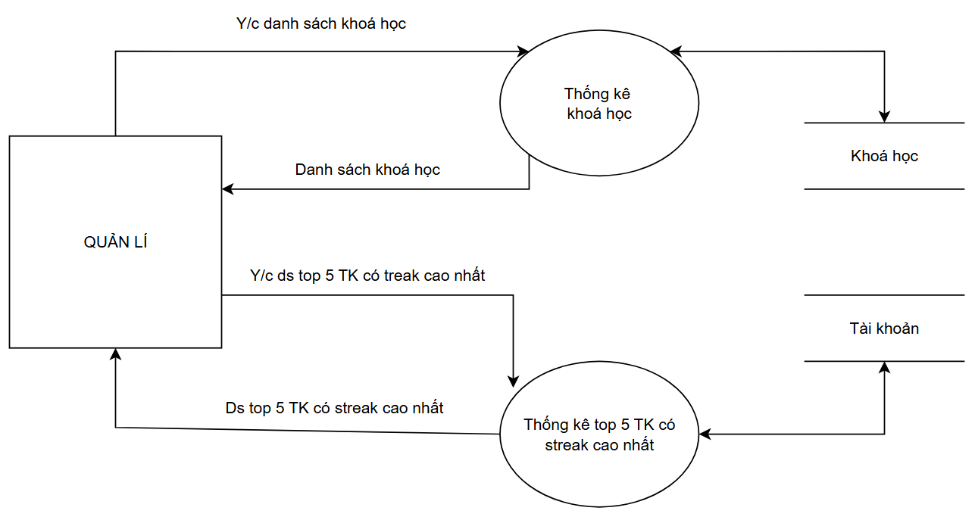
Hình 2.9. Sơ đồ mức dưới đỉnh chức năng Báo cáo thống kê

Mô tả luồng dữ liệu Báo cáo thống kê:
- Chức năng thống kê khoá học:
- Quản lí gửi yêu cầu danh sách khoá học:
- Hệ thống ghi nhận, thực hiện truy xuất dữ liệu gửi về cho quản lí
- Chức năng thống kê top5 tài khoản có streak cao nhất:
- Quản lí gửi yêu cầu danh sách top5 tài khoản có streak cao nhất.
- Hệ thống ghi nhận yêu cầu , thực hiện tính toán , truy vấn gửi về cho quản lí danh sách top5 tài khoản có streak cao nhất.

2.2. PHÂN TÍCH HỆ THỐNG VỀ DỮ LIỆU
Dưới đây là tổng quan về các mối quan hệ ban đầu
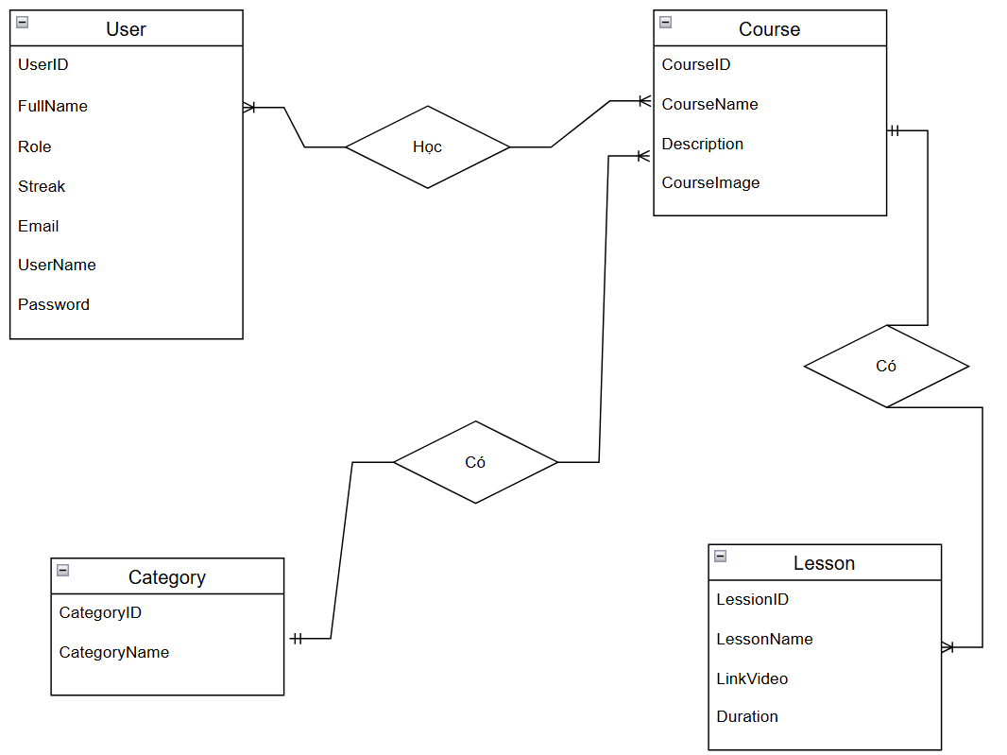
Hình 2.10. Sơ đồ quan hệ ERD
Qua đây ta có cái nhìn tổng quan về các mối quan hệ giữa các entity chính trong hệ thống (chưa có bảng trung gian), cách chúng tương tác với nhau.

CHƯƠNG 3 : THIẾT KẾ VÀ XÂY DỰNG HỆ THỐNG

3.1. THIẾT KẾ CƠ SỞ DỮ LIỆU

3.1.1. Mô tả cơ sở dữ liệu
STT | Tên Bảng | Mục Đích
1 | Users | Lưu thông tin tất cả người dùng
2 | Categories | Lưu thông tin tất cả danh mục khóa học
3 | Courses | Lưu thông tin tất cả khóa học
4 | Lessons | Lưu thông tin các bài học trong khóa học
5 | CourseDetails | Lưu chi tiết thông tin khóa học của từng người dùng
6 | CourseDetailLessons | Lưu các bài học trong khóa học của từng người dùng
Bảng 3.1. Các bảng sử dụng trong cơ sở dữ liệu
- Mỗi dòng đại diện cho một thực thể quan trọng mà hệ thống cần quản lý.
- Mô tả mục đích của từng bảng làm sáng tỏ vai trò và chức năng của nó trong việc lưu trữ và quản lý dữ liệu, cung cấp một cái nhìn tổng quan về cách hệ thống.

3.1.2. Mô tả bảng dữ liệu
Bảng dữ liệu Users
STT | Thuộc Tính | Kiểu Dữ Liệu | Diễn Giải
1 | UserID | int | Mã người dùng
2 | FullName | nvarchar(max) | Tên người dùng
3 | Role | nvarchar(max) | Vai trò
4 | Streak | int | Chuỗi ngày làm bài liên tiếp
5 | Email | nvarchar(max) | Địa chỉ Email
6 | UserName | nvarchar(max) | Tên đăng nhập
7 | PassWord | nvarchar(max) | Mật khẩu đăng nhập
Bảng 3.2. Mô tả bảng dữ liệu Users
Bảng Users lưu thông tin tất cả người dùng , mục đích chính dùng để phân quyền cho các đối tượng sử dụng . Mỗi bản ghi đại diện cho một người dùng bao gồm các thuộc tính tương ứng.
- UserID : Mã định danh duy nhất cho mỗi người dùng (PK)
- FullName : Họ tên đầy đủ của người dùng
- Role : Vai trò của người dùng trong hệ thống , sử dụng để phân quyền.
- Streak : Số ngày liên tiếp sử dụng hệ thống của người dùng , sẽ được tăng thêm 1 nếu người dùng hoàn thành bài học đầu tiên trong ngày.
- Email : Địa chỉ Email của người dùng.
- UserName : Tên đăng nhập duy nhất của người dùng , có vai trò định danh người dùng khi truy cập hệ thống.
- PassWord : Mật khẩu sử dụng để đăng nhập , đăng nhập thành công khi cả UserName và PassWord trùng với 1 bản ghi trong bảng Users.
Bảng dữ liệu Categories
STT | Thuộc Tính | Kiểu Dữ Liệu | Diễn Giải
1 | CategoryID | int | Mã danh mục
2 | CategoryName | nvarchar(max) | Tên danh mục
Bảng 3.3. Mô tả bảng dữ liệu Categories
Bảng Categories lưu trữ thông tin của tất cả các danh mục của khóa học có trong hệ thống , nhằm hỗ trợ phân loại một cách rõ ràng và thuận tiện cho việc tìm kiếm hoặc thống kê các khóa học theo từng chủ đề.
- CategoryID :Mã định danh duy nhất cho từng danh mục (PK).
- CategoryName :Tên danh mục cụ thể cho từng danh mục.
Bảng dữ liệu Courses
STT | Thuộc Tính | Kiểu Dữ Liệu | Diễn Giải
1 | CourseID | int | Mã khóa học
2 | CourseName | nvarchar(max) | Tên khóa học
3 | Description | nvarchar(max) | Mô tả khóa học
4 | CourseImage | nvarchar(max) | Đường dẫn ảnh bìa khóa học
5 | CategoryID | int | Mã danh mục
Bảng 3.4. Mô tả bảng dữ liệu Courses
Bảng Courses là bảng quan trọng trong hệ thống quản lý khóa học , dùng để lưu trữ thông tin các khóa học hiện có . Bảng Courses đóng vai trò trung tâm trong việc tổ chức , quản lý hệ thống quản lý khóa học trực tuyến.
- CourseID : Mã định danh duy nhất cho mỗi khóa học (PK).
- CourseName : Tên khóa học thường gắn với nội dung chính của khóa học.
- Description : Mô tả khóa học cung cấp thêm thông tin khóa học cho người dùng.
- CourseImage : Đường dẫn lưu trữ ảnh bìa của khóa học trên hệ thống.
- CategoryID : Mã định danh duy nhất cho từng danh mục (FK) để kiểm soát khóa học đang thuộc danh mục nào.
Bảng dữ liệu Lessons
STT | Thuộc Tính | Kiểu Dữ Liệu | Diễn Giải
1 | LessonID | int | Mã bài học
2 | LessonName | nvarchar(max) | Tên bài học
3 | LinkVideo | nvarchar(max) | Đường dẫn tới video bài học
4 | Duration | int | Thời lượng của bài học
5 | CourseID | int | Mã khóa học
Bảng 3.5. Mô tả bảng dữ liệu Lessons
Bảng Lessons lưu thông tin tất cả các bài học của một khóa học , thuận lợi cho việc tổ chức khóa học , các bài học được nhóm lại vào chung một khóa hỗ trợ người dùng học tập.
- LessonID : Mã định danh duy nhất cho mỗi bài học (PK)
- LessonName : Tên bài học
- LinkVideo : Đường dẫn video được lưu trên Youtube giúp giảm chi phí cho việc lưu trữ video bài giảng.
- Duration : Thời lượng của video bài học , giúp thống kê thời gian.
- CourseID : Mã định danh duy nhất cho mỗi khóa học (FK) để nhóm các bài học vào trong 1 khóa học.
Bảng dữ liệu CourseDetails
STT | Thuộc Tính | Kiểu Dữ Liệu | Diễn Giải
1 | CourseDetailID | int | Mã chi tiết khóa học
2 | UserID | int | Mã người dùng
3 | CourseID | int | Mã khóa học
4 | LastTime | DateTime | Thời gian học cuối cùng
Bảng 3.6. Mô tả bảng dữ liệu CourseDetails
Bảng CourseDetails là bảng lưu thông tin chỉ tiết các khóa học của từng người dùng mà người dùng đã đăng kí trước đó trên hệ thống giúp thuận tiện quản lí khóa học của từng người dùng.
- CourseDetailID : Mã định danh duy nhất cho mỗi chi tiết khóa học (PK).
- UserID : Mã định danh duy nhất cho mỗi người dùng (FK).
- CourseID : Mã định danh duy nhất cho mỗi khóa học (FK).
- LastTime : Thời gian người dùng học lần cuối của khóa học , cập nhật khi người dùng hoàn thành 1 bài học trong khóa học.
Bảng dữ liệu CourseDetailLessons
STT | Thuộc Tính | Kiểu Dữ Liệu | Diễn Giải
1 | CourseDetailLessonID | int | Mã chi tiết bài học
2 | CourseDetailID | int | Mã chi tiết bài học
3 | LessonID | int | Mã bài học
4 | IsDone | bit | Hoàn thành
Bảng 3.7. Mô tả bảng dữ liệu CourseDetailLessons
Bảng CourseDetailLessons là bảng lưu thông tin chỉ tiết các bài học trong chi tiết khóa học của từng người dùng , có tác dụng kiểm soát người dùng đã học bài nào trong khóa học.
- CourseDetailLessonID : Mã định danh duy nhất cho mỗi chi tiết bài học (PK).
- CourseDetailID : Mã định danh duy nhất cho chi tiết khóa học (FK).
- LessonID : Mã định danh duy nhất cho mỗi bài học (FK).
- IsDone : Có tác dụng kiểm tra xem người dùng đã hoàn thành bài học này hay chưa.

3.1.3. Mô hình quan hệ cơ sở dữ liệu
Sau khi xác định các bảng dữ liệu , thuộc tính và kiểu dữ liệu của từng thành phần trong bảng , tiến xây thiết lập quan hệ giữa các bảng bằng khóa chính và khóa ngoại.
- Categories 1 - n Courses
- Courses 1 - 1 Categories
- Courses 1 - n Lessons
- Courses 1 - n CourseDetails
- Lessons 1 - 1 Courses
- Lessons 1 - n CourseDetailLessons
- User 1 - n CourseDetails
- CourseDetails 1 - 1 Courses
- CourseDetails 1 - n CourseDetailLessons
- CourseDetailLessons 1 - 1 CourseDetails
- CourseDetailLessons 1 - 1 Lessons
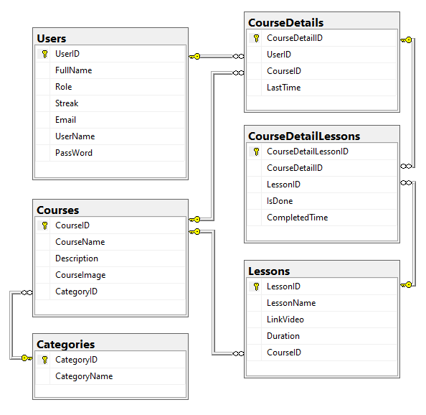
Hình 3.1. Mô hình cơ sở dữ liệu
- Sơ đồ cơ sở dữ liệu được thiết kế nhằm phục vụ cho hệ thống quản lý học tập trực tuyến, với các thực thể chính bao gồm: người dùng, khóa học, danh mục, bài học và tiến độ học tập.
- Thiết kế thể hiện đầy đủ mối quan hệ giữa các thành phần trong hệ thống cũng như đảm bảo khả năng lưu trữ và truy xuất dữ liệu phục vụ các chức năng chính của hệ thống.

3.2. THIẾT KẾ GIAO DIỆN

3.2.1. Giao diện hệ thống
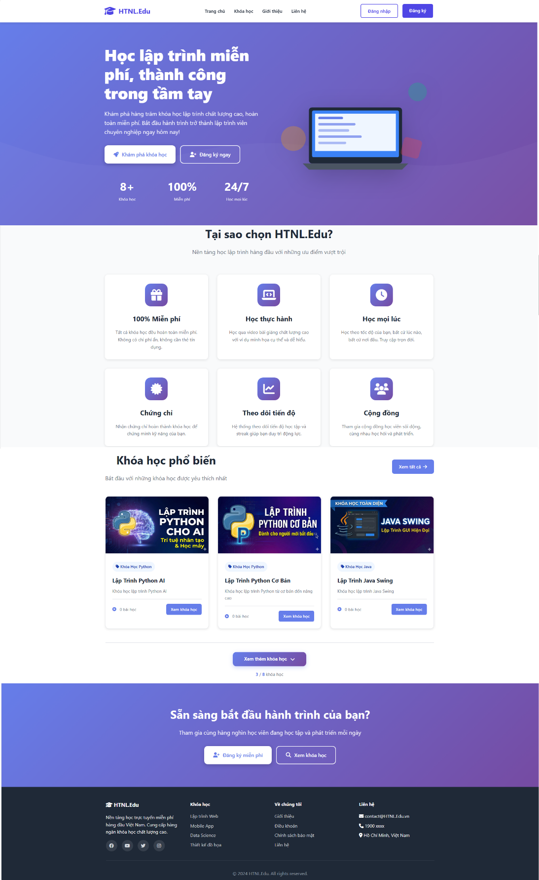
Hình 3.2. Giao diện Trang chủ
Khi nhấn vào “Khóa học” trên thanh Menu sẽ được chuyển tới trang hiển thị tất cả các khóa học đang có trên hệ thống.
Các khóa học được hiển thị các thông tin gồm : ảnh thumnail , tên danh mục , tên khóa học , mô tả khóa học.
Có thể lọc , tìm kiếm các khóa học dựa trên tên danh mục hoặc tên khóa học khi nhấn vào nút “Tìm kiếm”.

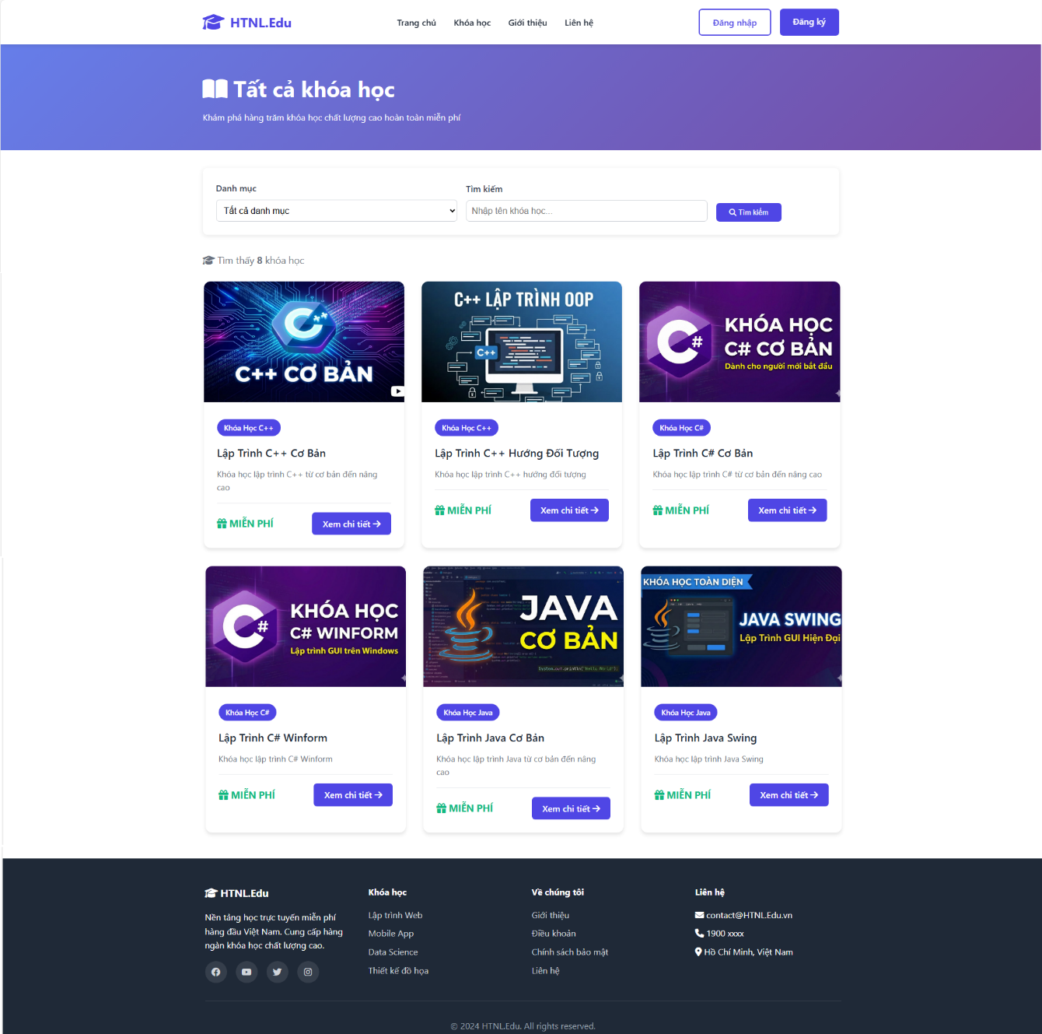
Hình 3.3. Giao diện danh sách các khóa học
Khi nhấn vào “Xem chi tiết” của một khóa học sẽ được chuyển tới trang hiển thị thông tin chi tiết của khóa học đó.
Nếu người dùng đã đăng nhập vào hệ thống thì sẽ có thể đăng ký khóa học đó khi nhấn vào nút “Đăng ký học ngay”.
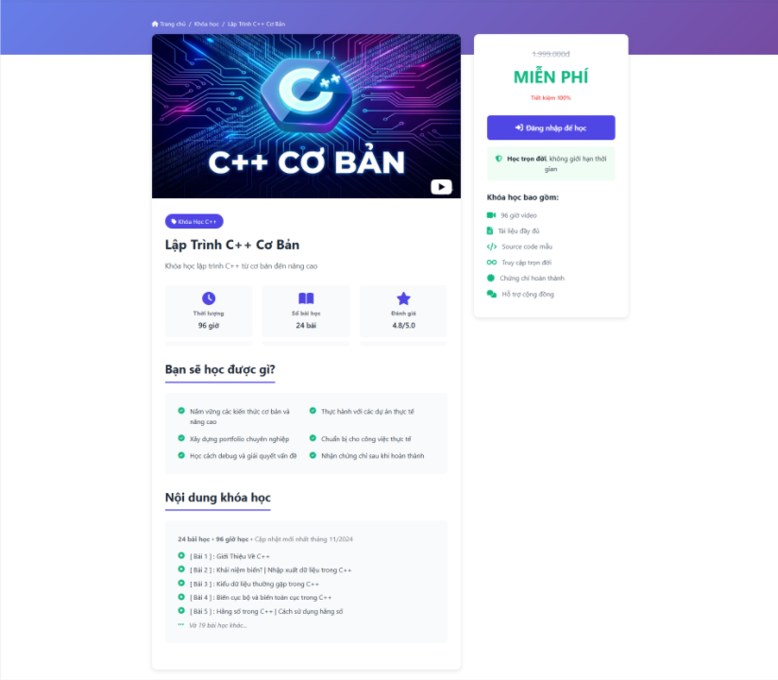
Hình 3.4. Giao diện chi tiết khóa học

Hình 3.5. Nút “Đăng ký học ngay”
Khi nhấn vào “Giới thiệu” trên thanh Menu sẽ được chuyển tới trang giới thiệu về trang web.

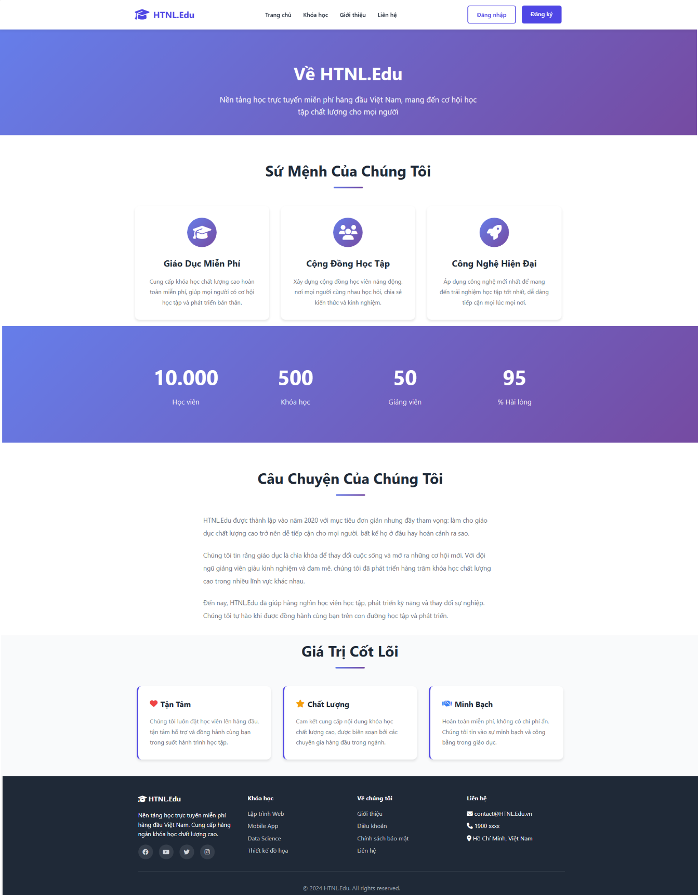
Hình 3.6. Giao diện giới thiệu trang web
Khi nhấn vào “Liên hệ” trên thanh Menu sẽ được chuyển tới trang liên hệ.
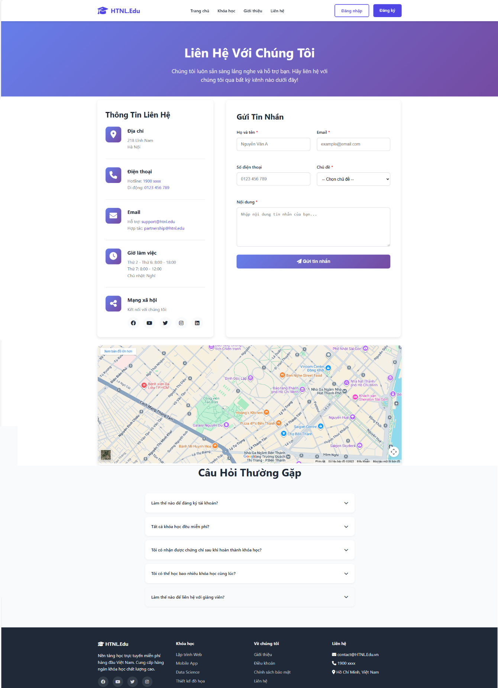
Hình 3.7. Giao diện giới thiệu trang web

3.2.2. Giao diện người dùng
Lần đầu sử dụng hệ thống người dùng chưa có tài khoản có thể tạo tài khoản mới.
Khi nhấn vào “Đăng ký” trên thanh Menu sẽ được chuyển tới trang tạo tài khoản mới.
Sau khi nhập đầu đủ thông tin , nhấn vào nút “Đăng ký” sẽ hiện thông báo “Đăng ký thành công! Vui lòng đăng nhập.”.
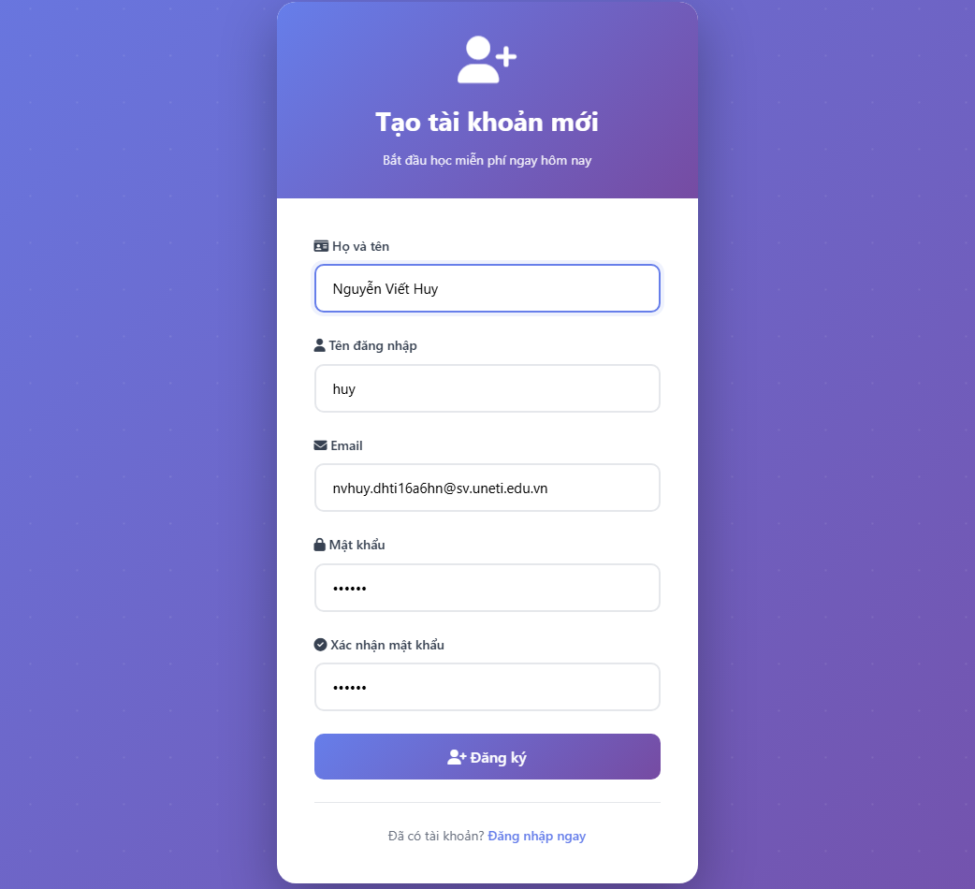
Hình 3.8. Giao diện đăng ký tài khoản
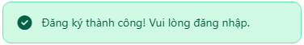
Hình 3.9. Thông báo đăng ký tài khoản thành công
Khi nhấn vào “Đăng nhập” trên thanh Menu hoặc sau khi vừa đăng ký tài khoản thành công xong sẽ được chuyển tới trang nhập.
Sau khi nhập tên đăng nhập và mật khẩu , nhấn nút “Đăng nhập”dể truy cập vào hệ thống nếu tài khoản đã tồn tại trên hệ thống.
Khi đăng nhập thành công thanh Menu sẽ hiển thị Tên người dùng và diểm Streak.
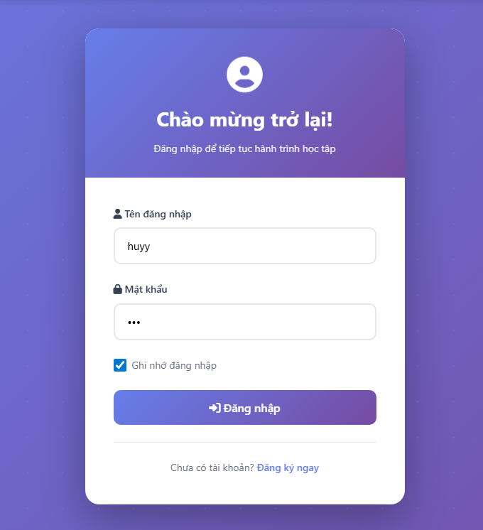
Hình 3.10. Giao diện đăng nhập
Hình 3.11. Đăng nhập thành công
Khi nhấn vào “Tên người dùng” sẽ hiển thị các lựa chọn :
- Nhấn vào “Trang cá nhân” sẽ được chuyển tới giao diện Trang cá nhân hiển thị thông tin và một số thống kê.
- Nhấn vào “Khóa học của tôi” sẽ được chuyển tới giao diện các khóa học đã đăng ký.
- Nhấn vào “Cài đặt” để chuyển tới giao diện cài đặt để có thể thay đổi thông tin tài khoản người dùng,
- Nhấn vào “Đăng xuất” để đăng xuất tài khoản hiện tại.
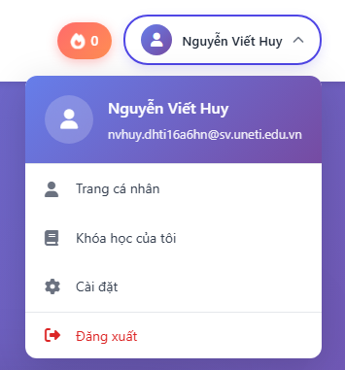
Hình 3.12. Các lựa chọn của người dùng khi đã đăng nhập
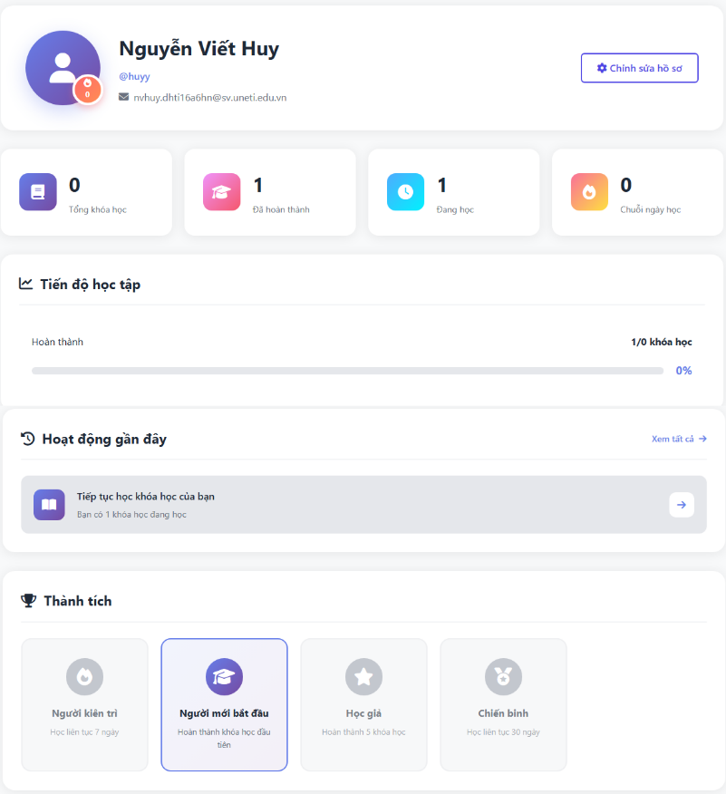
Hình 3.13. Giao diện Trang cá nhân
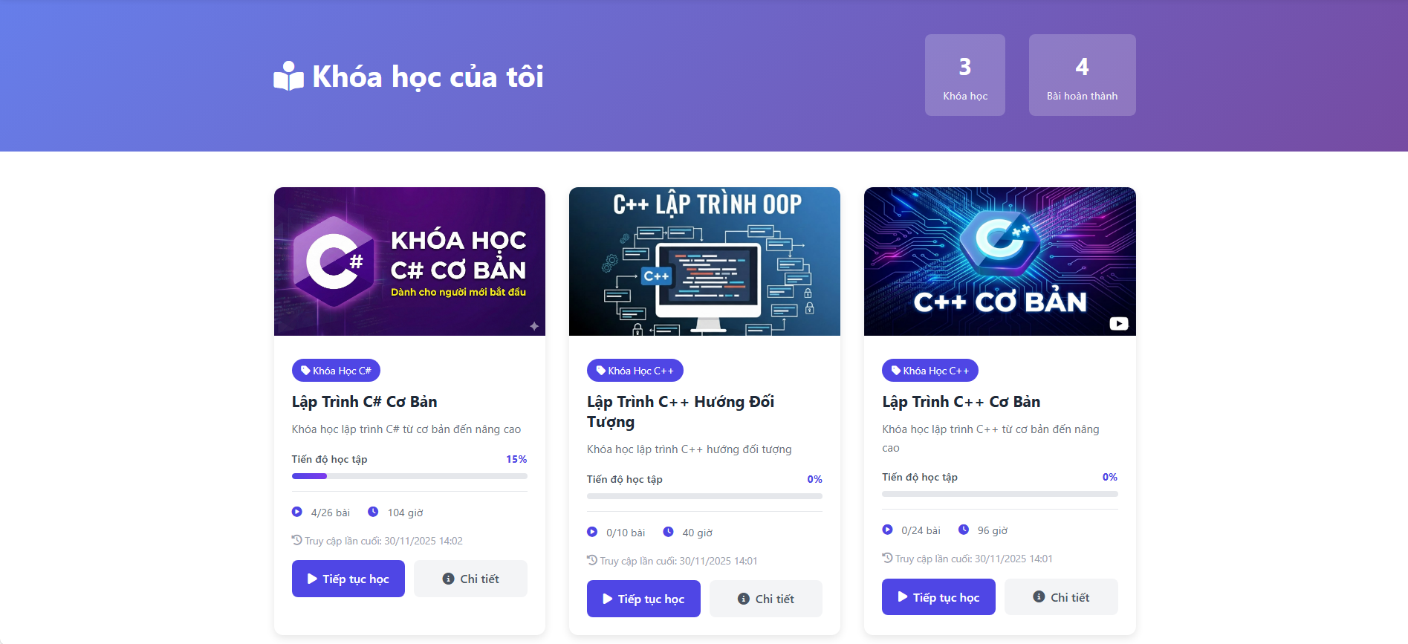
Hình 3.14. Giao diện khóa học của tôi
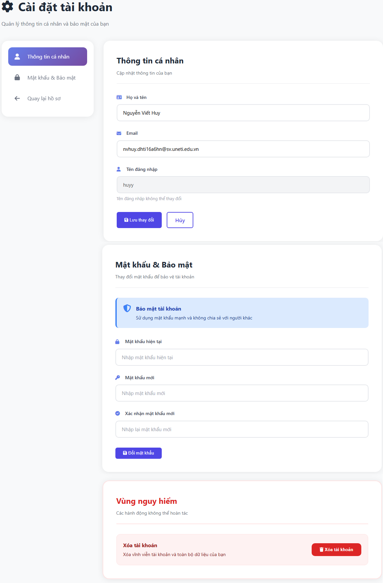
Hình 3.15. Giao diện Cài đặt
Khi nhấn vào “Tiếp tục học” trong “Hình 3.14.” sẽ được chuyển tới giao diện học tập
- Bên phải là danh sách các bài học trong khóa học đó , người dùng có thể chọn bài để học.
- Bên trái là video bài giảng kèm theo các thông tin cơ bản của bài giảng đó và nút “Đánh dấu hoàn thành”.
- Khi nhấn vào nút “Đánh dấu hoàn thành” thì bài học đó sẽ được đánh dấu hoàn thành và cập nhật tiến độ học tập , chuỗi Streak.

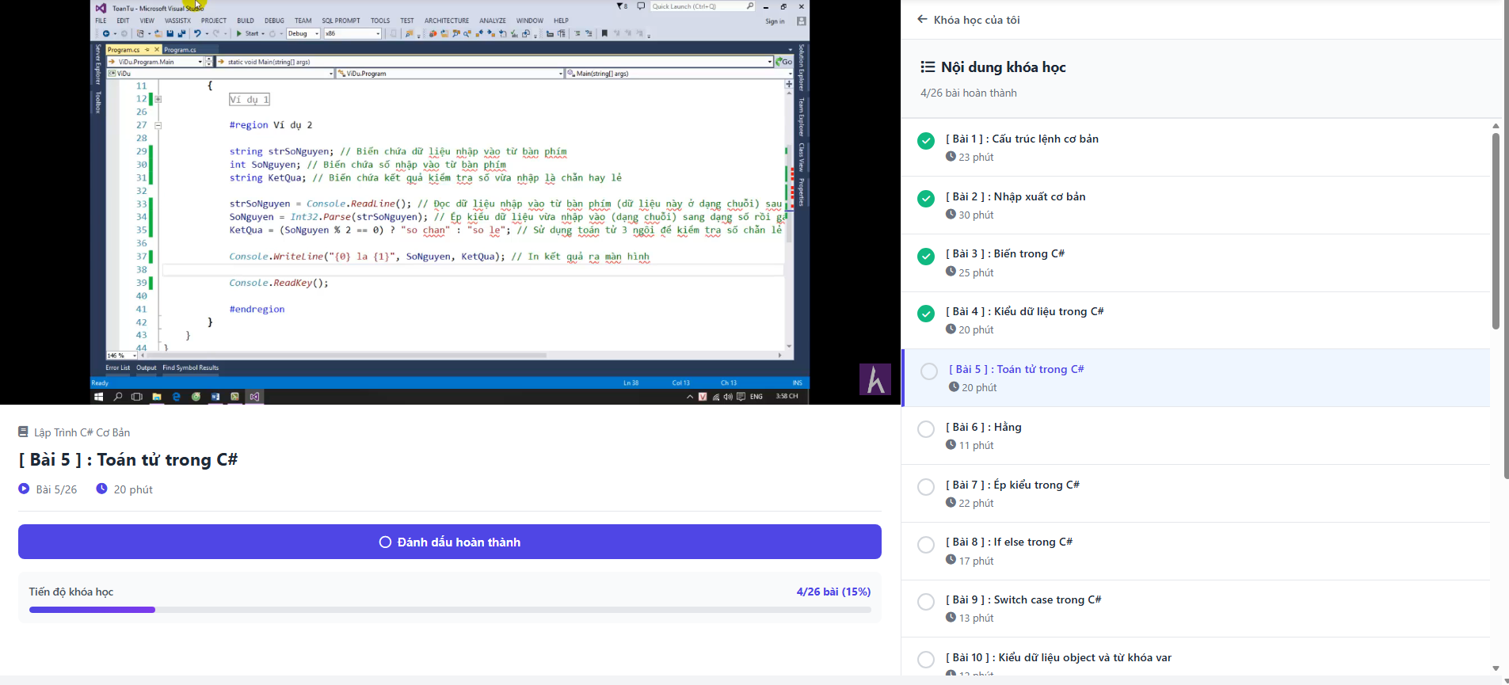
Hình 3.16. Giao diện học bài
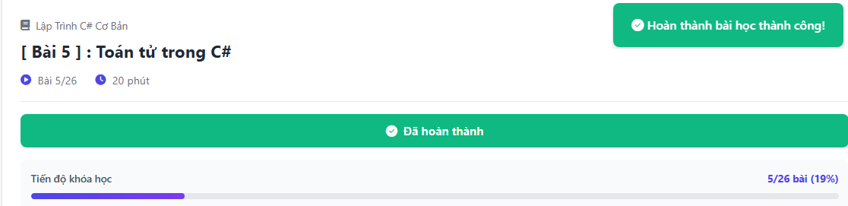
Hình 3.17. Giao diện hoàn thành bài học

3.2.3. Giao diện quản trị viên
Truy cập đường dẫn : http://localhost:5206/Admin để chuyển hướng tới giao diện giành riêng cho quản trị viên.
Giao diện quản trị viên yêu cầu đăng nhập tài khoản dành cho quản trị viên và không thể tự đăng ký tài khoản quản trị viên.
Sau khi nhập tài khoản quản trị viên và nhấn nút “Đăng nhập” sẽ được truy cập vào trang Dashboard thống kê những thông tin cơ bản của hệ thống.
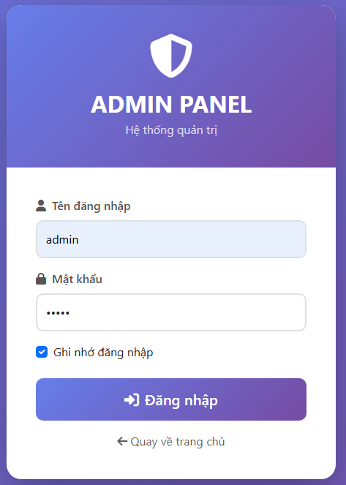
Hình 3.18. Giao diện đăng nhập quản trị viên
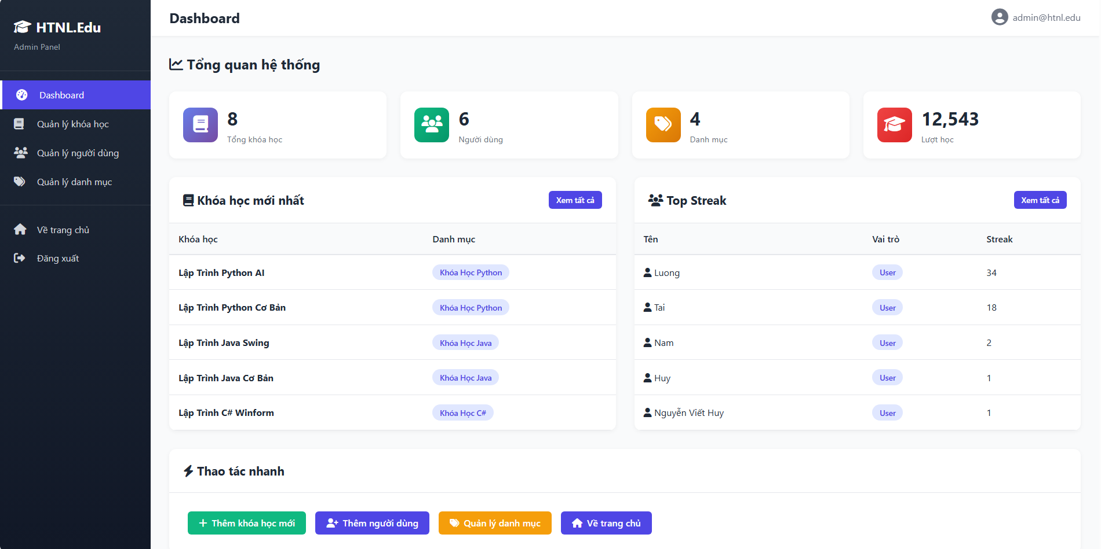
Hình 3.19. Giao diện Dashboard
Phía bên trái là Menu các mục quản lý bao gồm :
- Quản lý khóa học
- Quản lý người dùng
- Quản lý danh mục

Các giao diện quản lý khóa học :
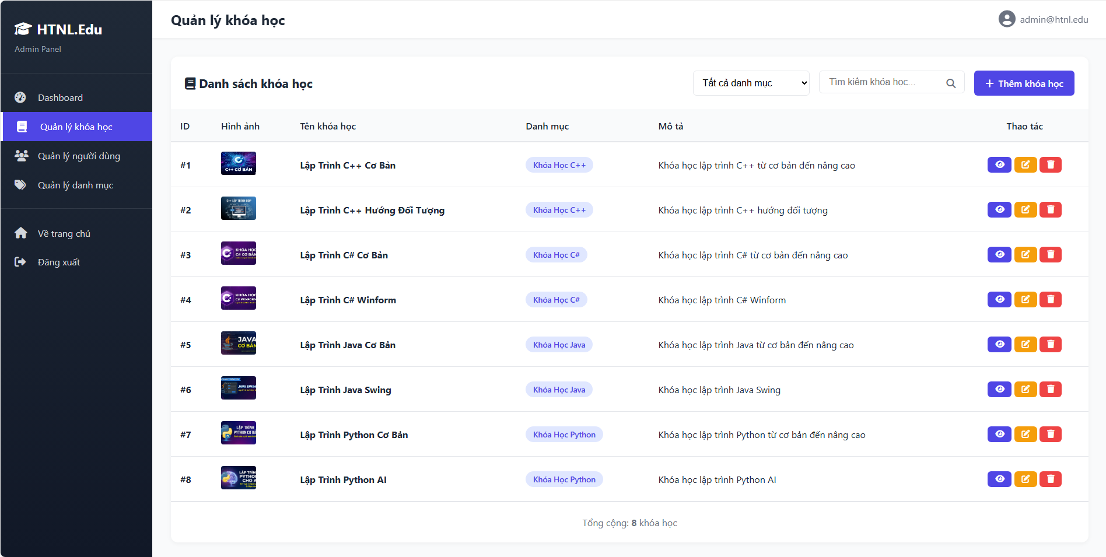
Hình 3.20. Giao diện quản lý khóa học
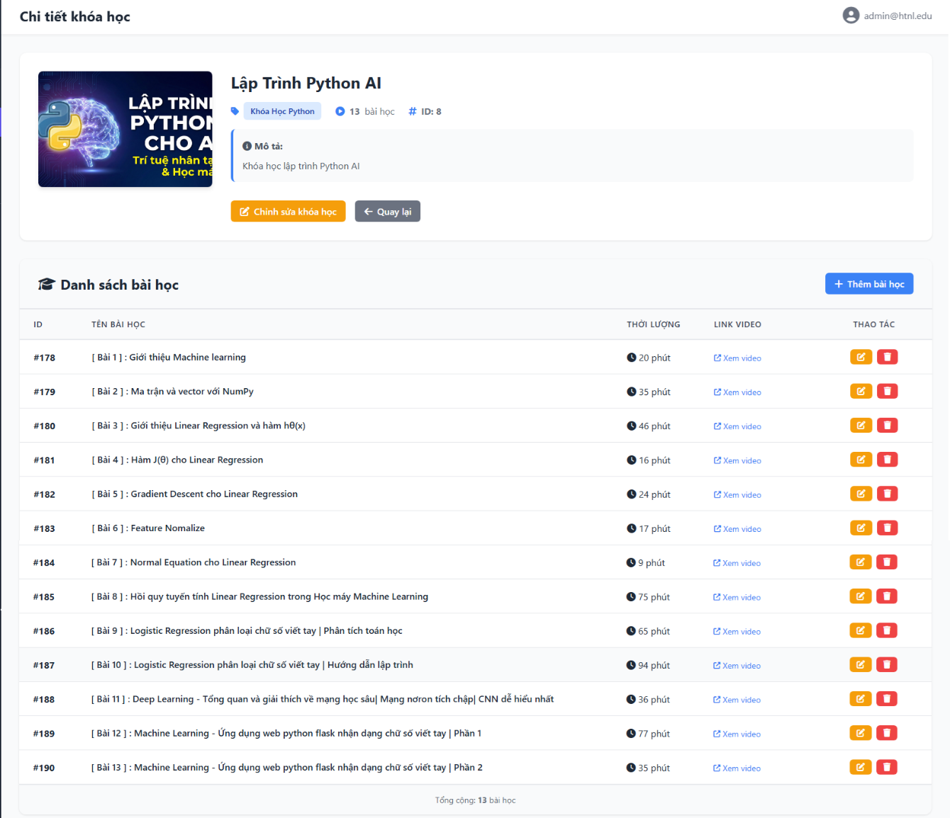
Hình 3.21. Giao diện chi tiết khóa học
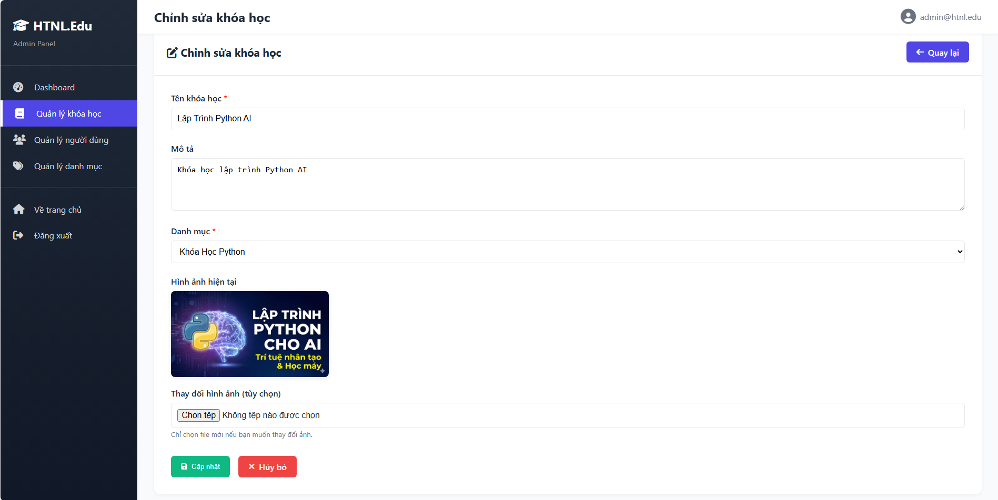
Hình 3.22. Giao diện chỉnh sửa thông tin khóa học
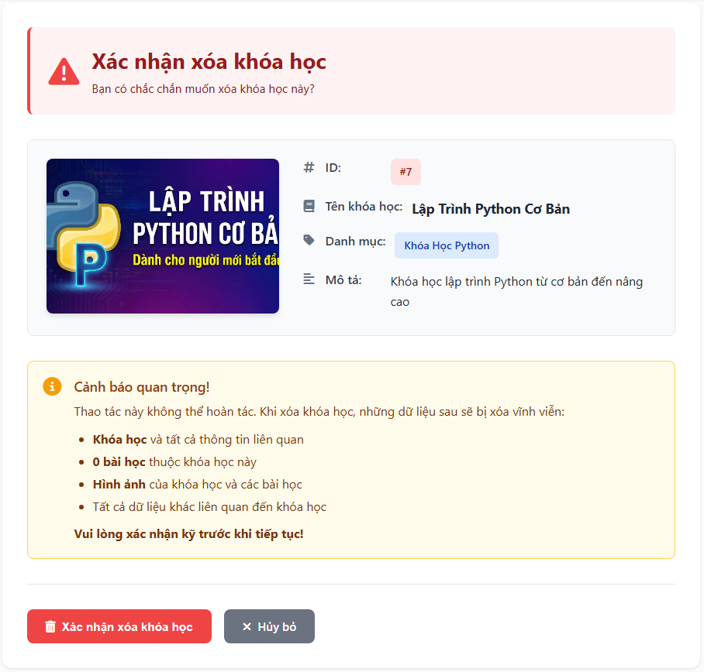
Hình 3.23. Giao diện xóa khóa học
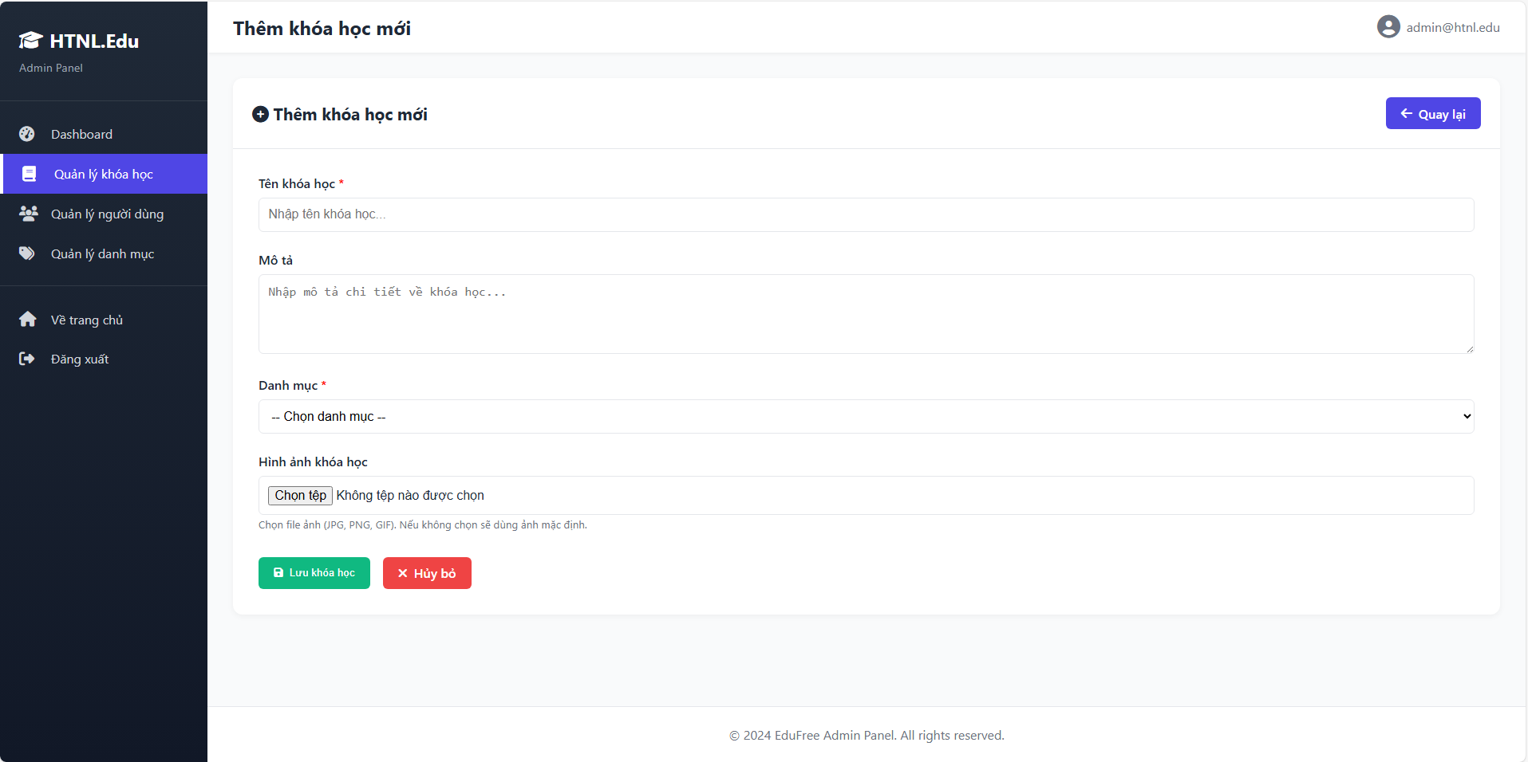
Hình 3.24. Giao diện thêm khóa học
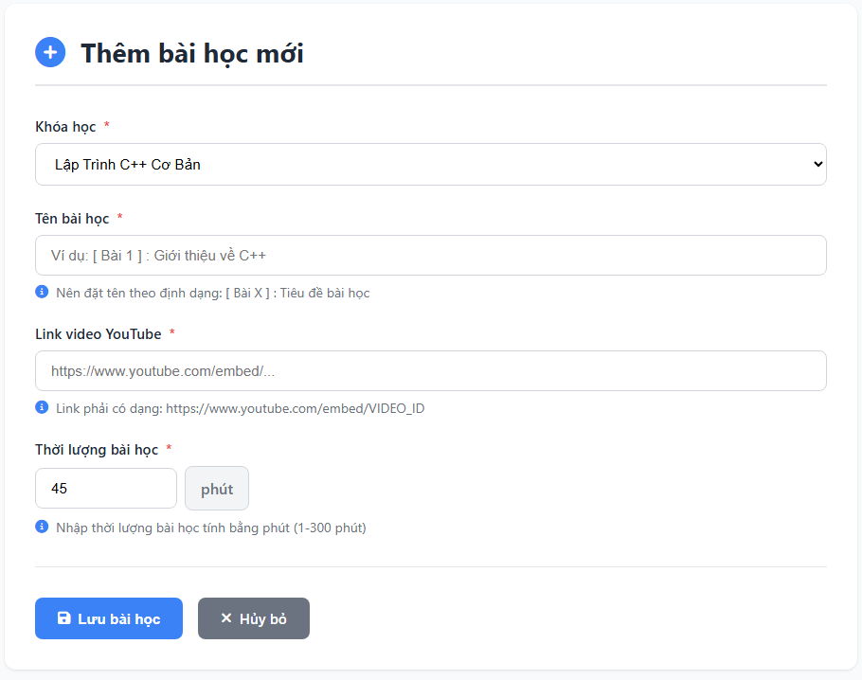
Hình 3.25. Giao diện thêm bài học mới vào khóa học
Các giao diện quản lý người dùng :
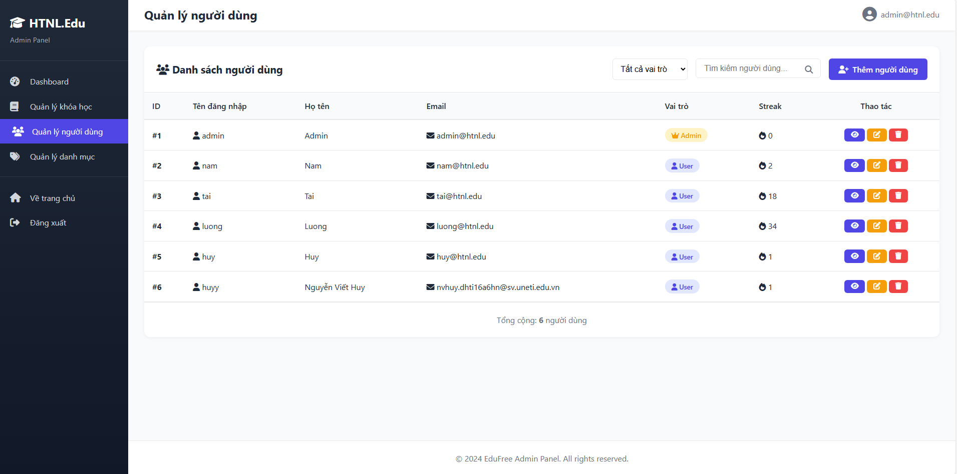
Hình 3.26. Giao diện quản lý người dùng
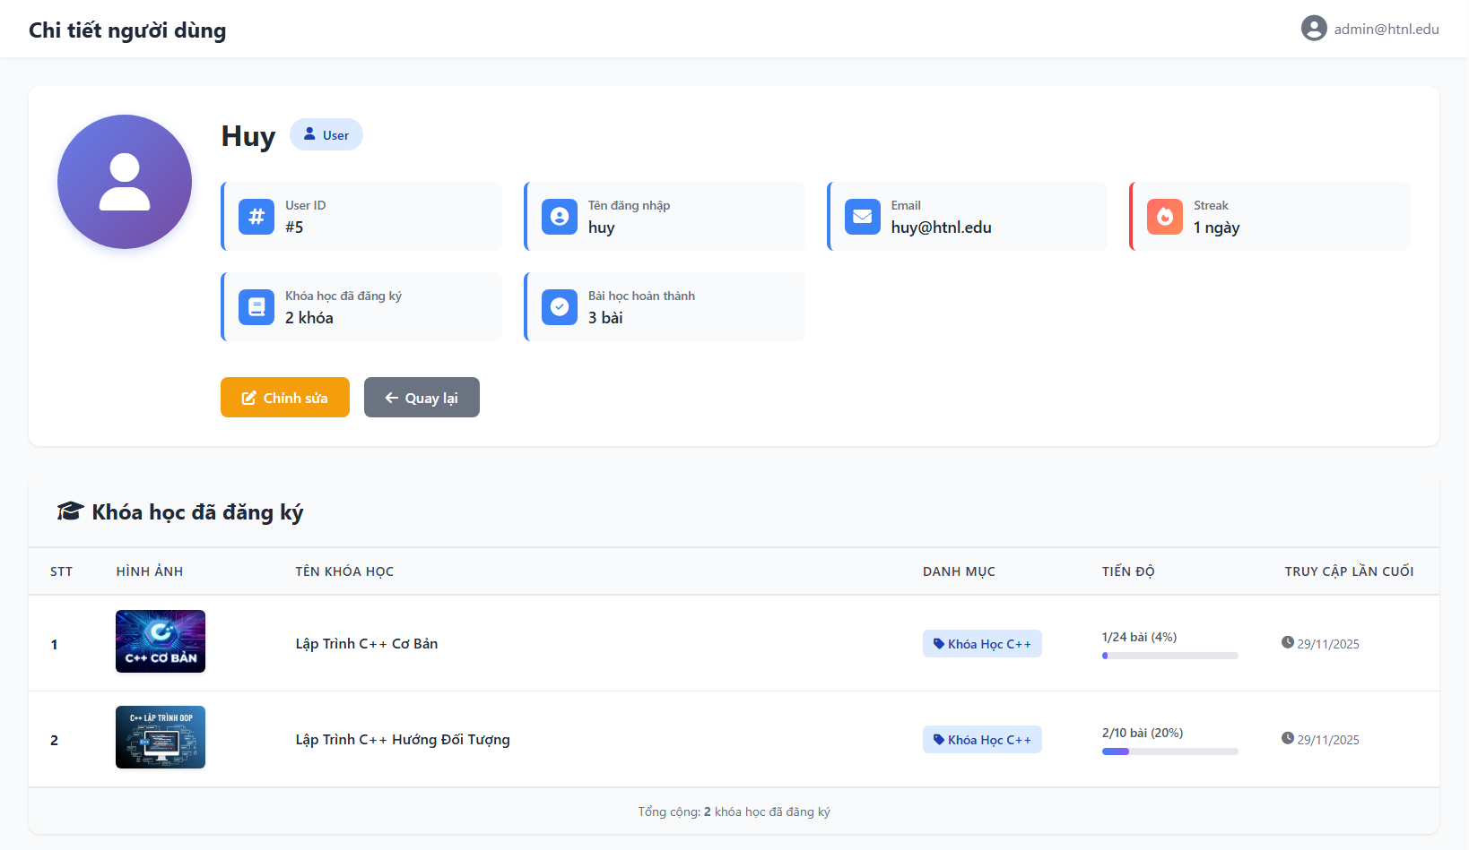
Hình 3.27. Giao diện chi tiết người dùng

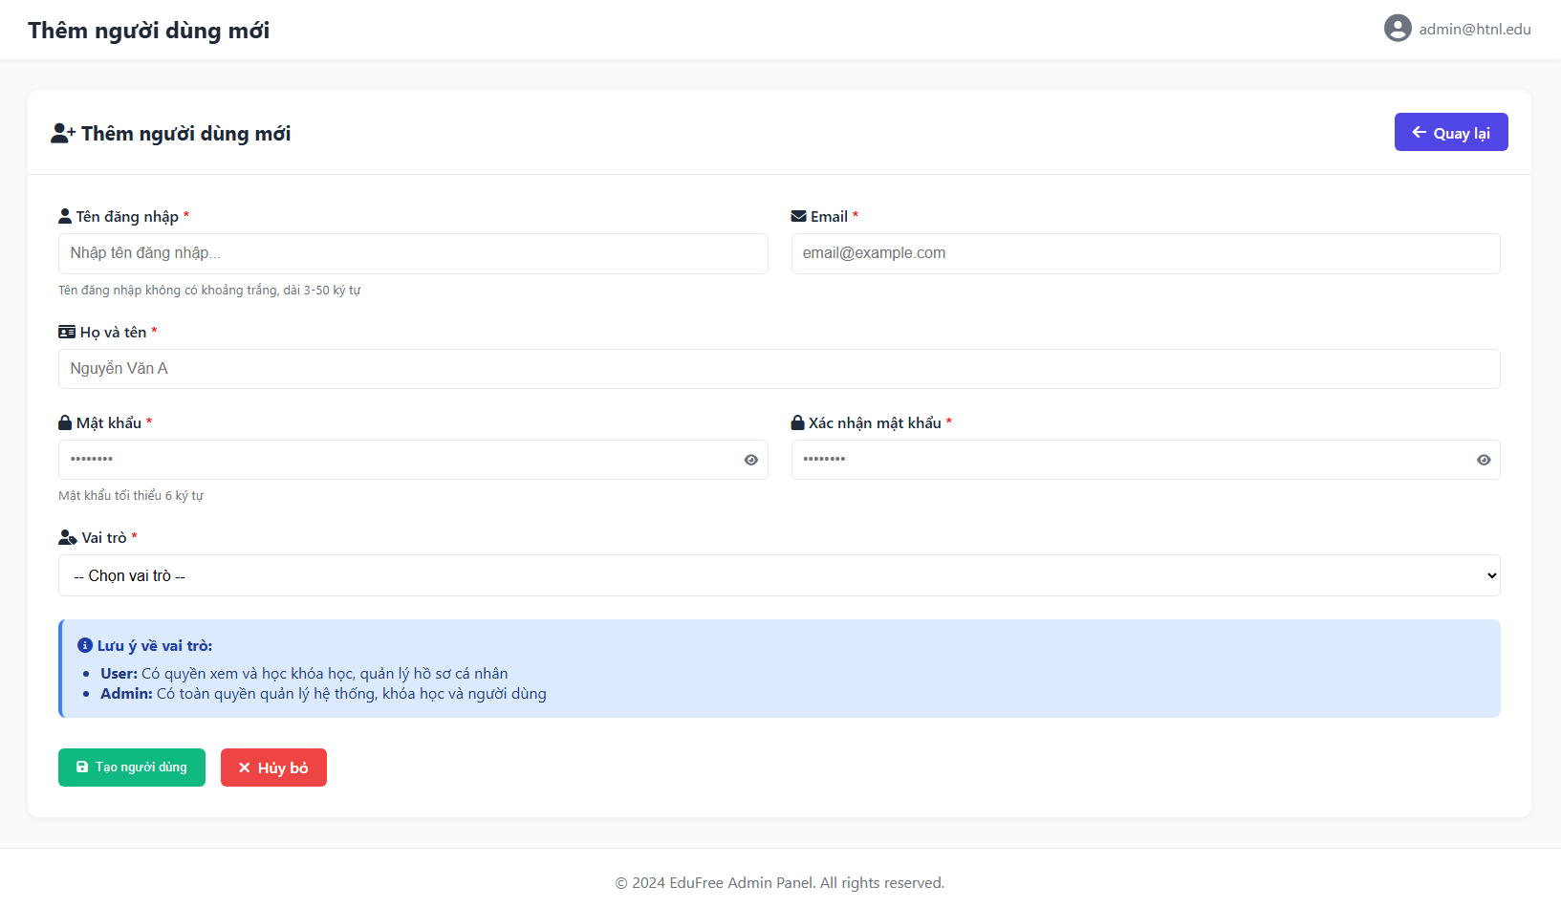
Hình 3.28. Giao diện thêm người dùng

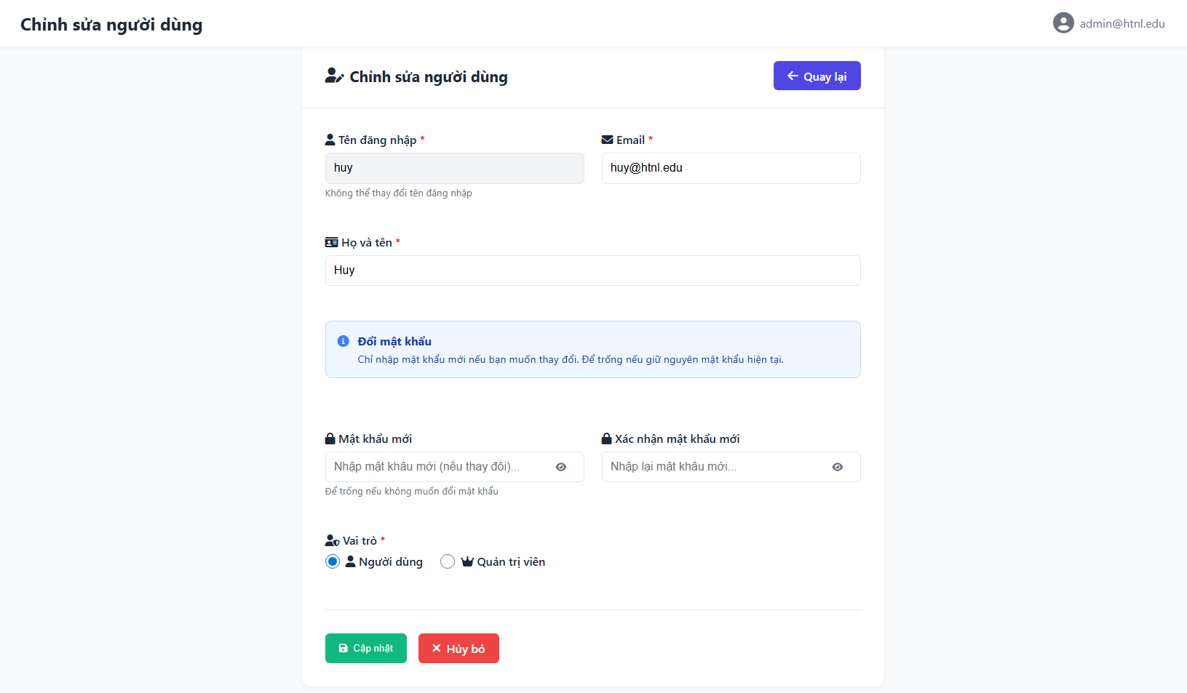
Hình 3.29. Giao diện sửa thông tin người dùng

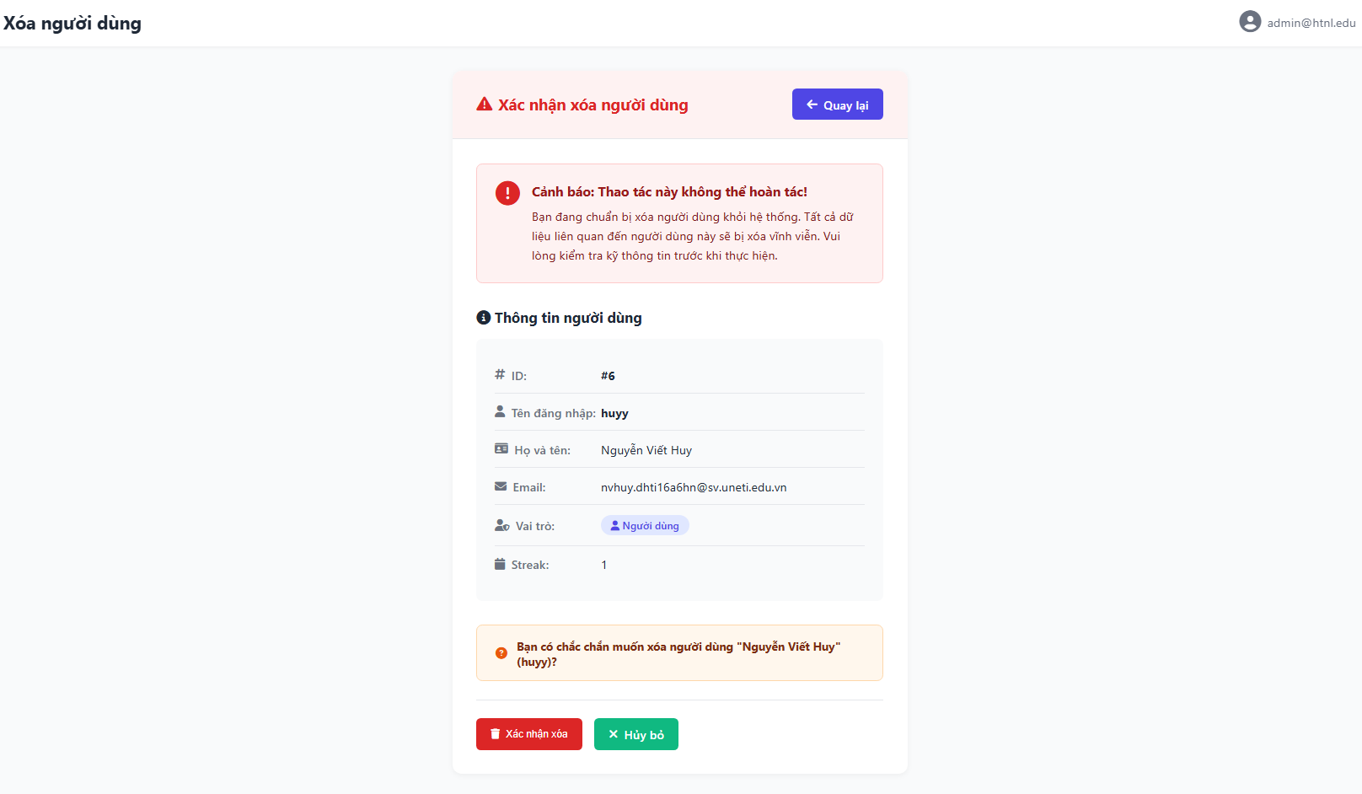
Hình 3.30. Giao diện xóa người dùng

Các giao diện quản lý danh mục :
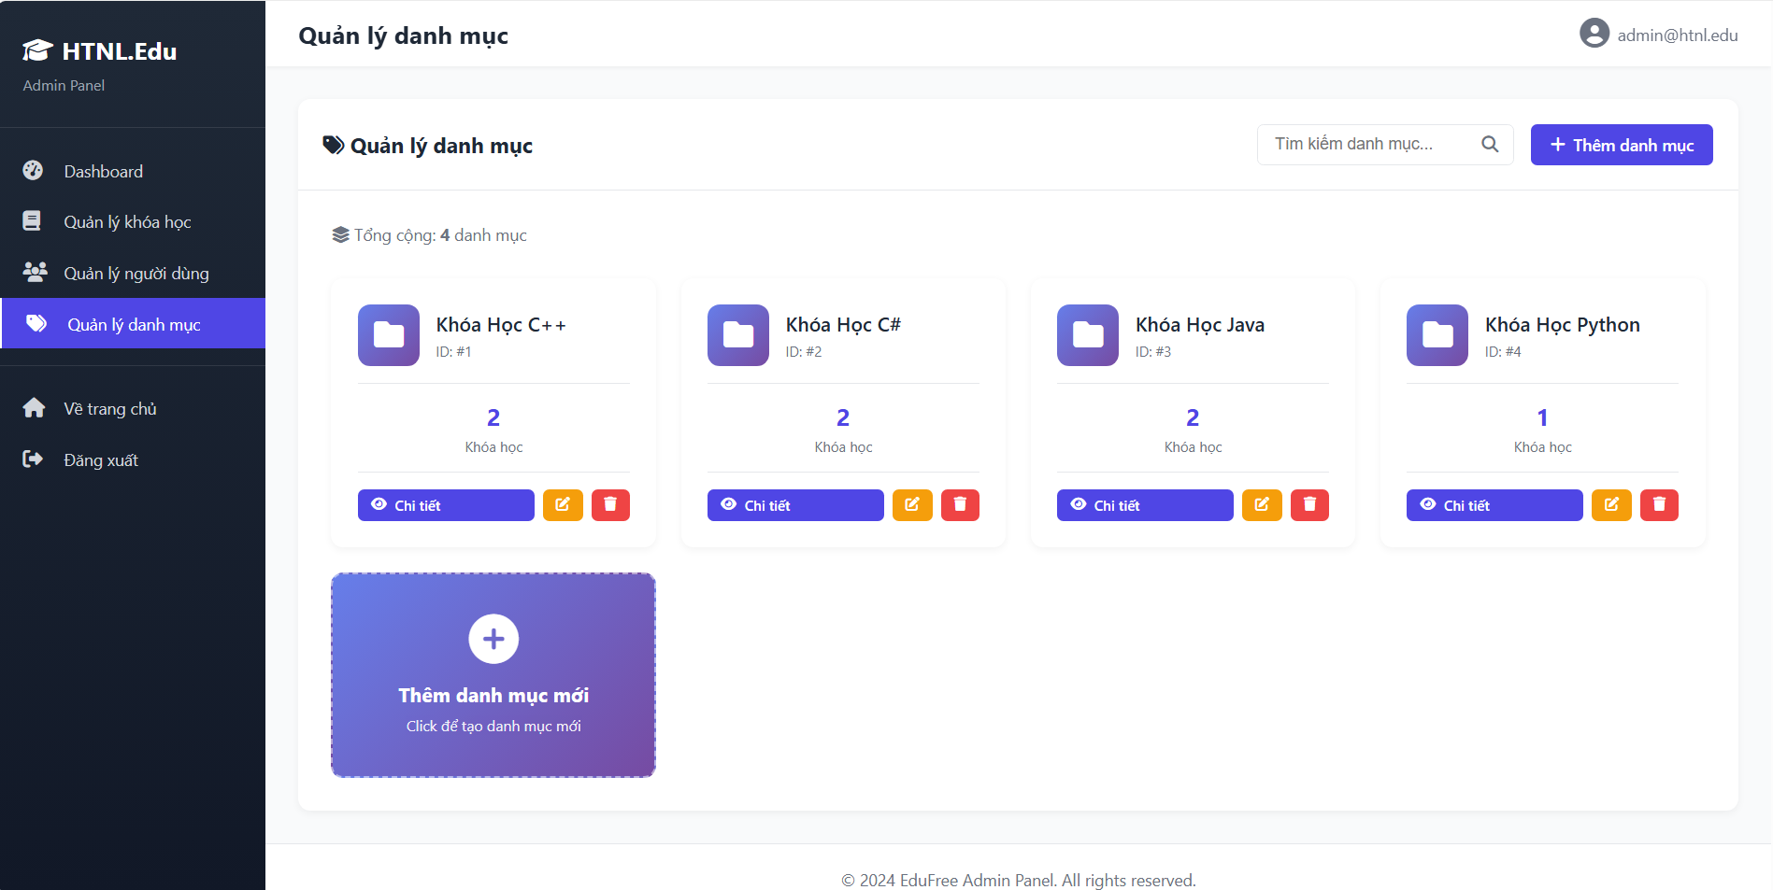
Hình 3.31. Giao diện quản lý danh mục
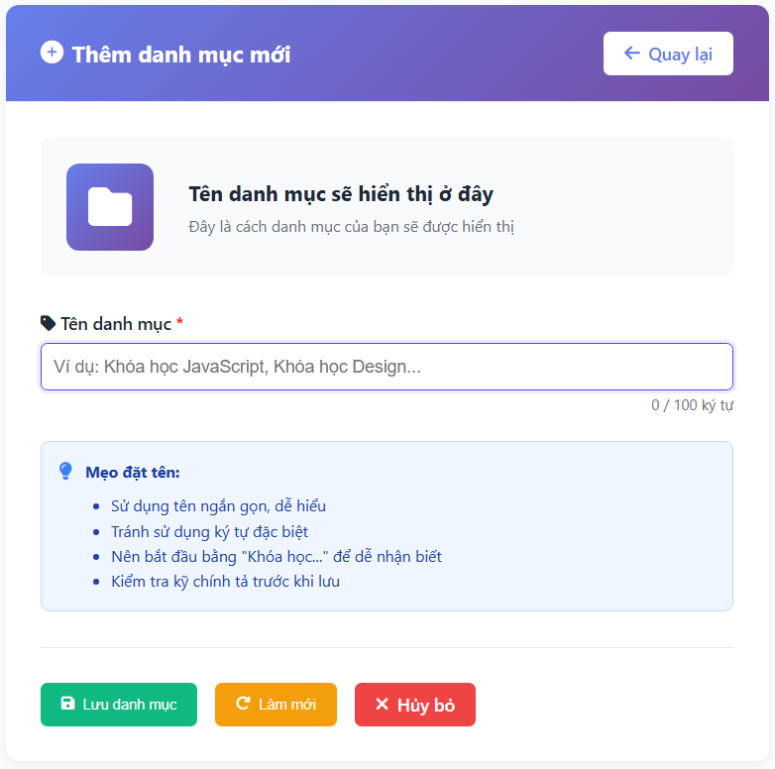
Hình 3.32. Giao diện thêm danh mục
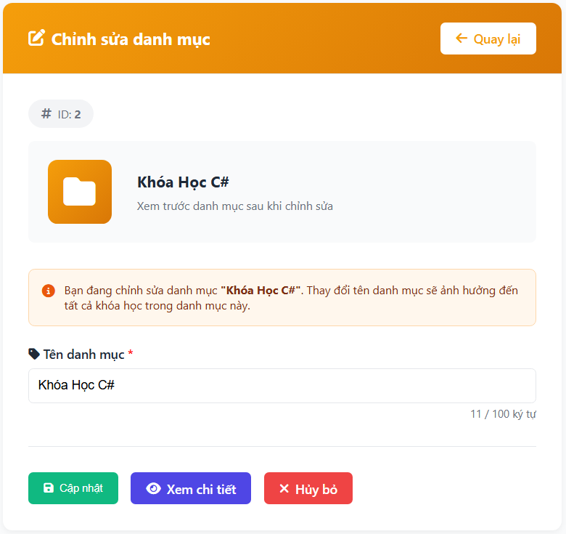
Hình 3.33. Giao diện chỉnh sửa thông tin danh mục
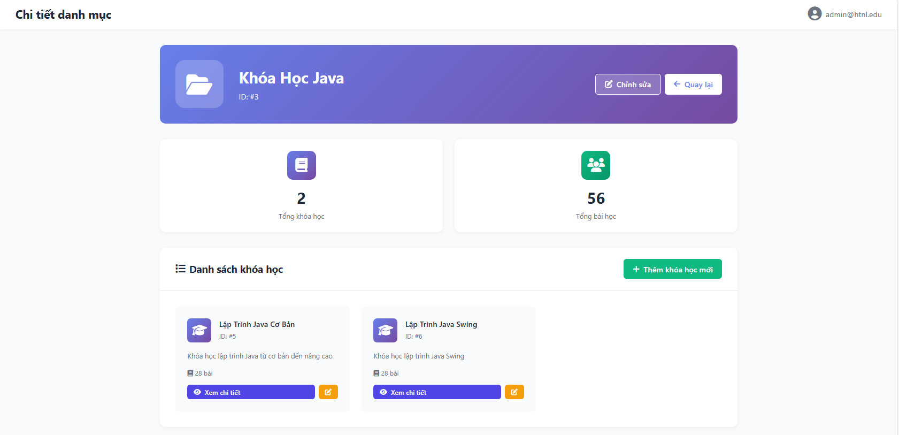
Hình 3.34. Giao diện chi tiết danh mục
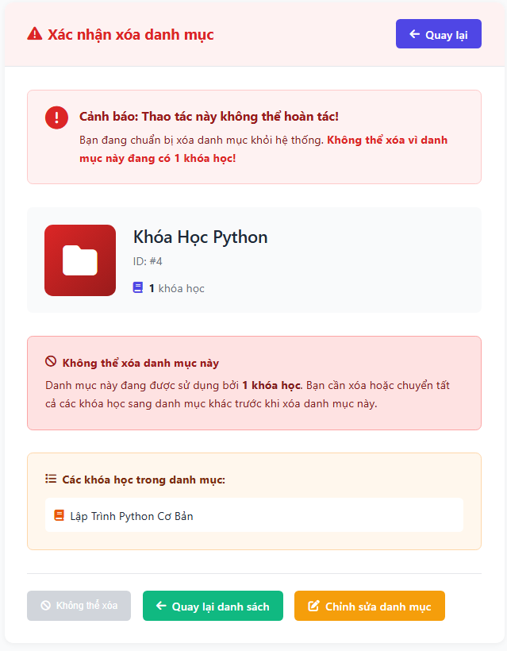
Hình 3.35. Giao diện xóa danh mục

3.3. CẤU TRÚC TỆP TIN
Cấu trúc tập tin của dự án được tổ chức rõ ràng để đảm bảo tính mô-đun, dễ bảo trì và mở rộng. Dự án được chia thành hai phần chính: backend (xử lý logic nghiệp vụ ) và frontend (giao diện người dùng) :
- Backend ( C# , ASP.NET ) : gồm các thư mục Models , Controllers và các file .cs
- Frontend ( HTML & CSS ) : gồm thư mục Views và các file .cshtml bên trong
Dưới đây là cấu trúc tập tin chi tiết:
HTNL.Edu/
├── Properties/
├── wwwroot/
│ ├── css/
│ ├── img/
│ ├── js/
│ └── lib/
├── Areas/ # phân vùng cho trang quản trị /Admin
│ └── Admin/
│ ├── Controllers/
│ │ ├── AuthController.cs
│ │ ├── CategoriesController.cs
│ │ ├── CoursesController.cs
│ │ ├── DashboardController.cs
│ │ ├── LessonsController.cs
│ │ └── UsersController.cs
│ └── Views/
│ ├── Auth/
│ │ └── Login.cshtml
│ ├── Categories/
│ │ ├── Create.cshtml
│ │ ├── Delete.cshtml
│ │ ├── Details.cshtml
│ │ ├── Edit.cshtml
│ │ └── Index.cshtml
│ ├── Courses/
│ │ ├── Create.cshtml
│ │ ├── Delete.cshtml
│ │ ├── Details.cshtml
│ │ ├── Edit.cshtml
│ │ └── Index.cshtml
│ ├── Dashboard/
│ │ └── Index.cshtml
│ ├── Lessons/
│ │ ├── Create.cshtml
│ │ ├── Delete.cshtml
│ │ ├── Edit.cshtml
│ ├── Users/
│ │ ├── Create.cshtml
│ │ ├── Delete.cshtml
│ │ ├── Details.cshtml
│ │ ├── Edit.cshtml
│ │ └── Index.cshtml
│ └── Shared/
│ └── _AdminLayout.cshtml
├── Controllers/
│ ├── AccountController.cs
│ ├── CourseController.cs
│ ├── HomeController.cs
│ └── LearnController.cs
├── Data/
│ └── AppDbContext.cs # kết nối cơ sở dữ liệu
├── Filters/
│ └── UserAuthorizeAttribute.cs # xác thực phân quyền
├── Models/
│ ├── Category.cs
│ ├── Course.cs
│ ├── CourseCardViewModel.cs
│ ├── CourseDetail.cs
│ ├── CourseDetailLesson.cs
│ ├── Lesson.cs
│ ├── User.cs
│ └── UserProfileViewModel.cs
├── Views/
│ ├── Account/
│ │ ├── Login.cshtml
│ │ ├── Profile.cshtml
│ │ ├── Register.cshtml
│ │ └── Settings.cshtml
│ ├── Course/
│ │ ├── CourseInfo.cshtml
│ │ ├── Details.cshtml
│ │ ├── Index.cshtml
│ │ └── MyCourses.cshtml
│ ├── Home/
│ │ ├── About.cshtml
│ │ ├── Contact.cshtml
│ │ └── Index.cshtml
│ ├── Learn/
│ │ └── Index.cshtml
│ └── Shared/
│ ├── _Layout.cshtmlz
│ └── _StreakBadge.cshtml
│ └── Index.cshtml
└── Program.cs

CHƯƠNG 4 : KIỂM THỬ CHƯƠNG TRÌNH

4.1. MỤC ĐÍCH KIỂM THỬ
Kiểm thử chương trình nhằm đảm bảo phần mềm quản lý khóa hoạt động đúng theo yêu cầu đã đề ra, không có lỗi nghiêm trọng, và đáp ứng được nhu cầu của người dùng. Các mục tiêu cụ thể bao gồm:
- Kiểm tra tính đúng đắn của các chức năng: đăng nhập, quản lý tài khoản, quản lý sách, quản lý độc giả, mượn trả sách, và báo cáo thống kê.
- Đảm bảo tính ổn định và hiệu suất của hệ thống khi có nhiều người dùng truy cập cùng lúc.
- Phát hiện và sửa lỗi (bug) trong quá trình vận hành.
- Đánh giá giao diện người dùng về tính thân thiện và dễ sử dụng.

4.2. PHƯƠNG PHÁP KIẾM THỬ
Quá trình kiểm thử phần mềm là bước quan trọng nhằm đảm bảo hệ thống hoạt động đúng yêu cầu, ổn định và bảo mật. Trong hệ thống “Quản lý khóa học”, kiểm thử không chỉ tập trung vào chức năng mà còn phải kiểm tra hiệu suất, bảo mật và khả năng mở rộng của hệ thống khi sử dụng trong môi trường thực tế.

4.2.1. Kiểm thử chức năng (Functional Testing)
Quản trị hệ thống
- Đăng nhập
- Sai tên đăng nhập / mật khẩu → Thông báo lỗi.
- Đúng thông tin → Cho phép truy cập hệ thống.
- Đăng xuất
- Nhấn nút “Đăng xuất”→ Đăng xuất khỏi hệ thống.
- Phân quyền
- Tài khoản người dùng → Chỉ sử dụng ở trang người dùng.
- Tài khoản quản trị viên → Chỉ sử dụng ở trang quản trị viên.

Quản lý tài khoản
- Đăng ký tài khoản / Thêm tài khoản
- Nhập đầy đủ thông tin → Thêm thành công.
- Trùng tên đăng nhập → Báo lỗi.
- Sửa tài khoản
- Cập nhật thông tin → Dữ liệu lưu chính xác.
- Kiểm tra hiển thị trên giao diện người dùng.
- Xóa tài khoản
- Xóa tài khoản → Dữ liệu bị xóa khỏi cơ sở dữ liệu.

Quản lý khóa học
- Đăng ký khóa học
- Người dùng đăng ký khóa học → Thêm khóa học vào khóa học của tôi.
- Thêm khóa học
- Nhập đầy đủ thông tin → Thêm thành công.
- Thiếu dữ liệu → Thông báo lỗi.
- Sửa khóa học
- Thay đổi nội dung → Cập nhật đúng.
- Kiểm tra hiển thị trên giao diện người dùng.
- Xóa khóa học
- Xóa khóa học → Dữ liệu bị xóa khỏi cơ sở dữ liệu.
- Tìm kiếm khóa học
- Tìm kiếm theo tên khóa học.
- Kết quả hiển thị chính xác.

Quản lý bài bài học
- Đánh dấu hoàn thành
- Người dùng đánh dấu hoàn thành → bài học được hiển thị hoàn thành.
- Thêm bài học
- Nhập đầy đủ thông tin → Thêm thành công.
- Thiếu dữ liệu → Thông báo lỗi.
- Sửa bài học
- Thay đổi nội dung → Cập nhật đúng.
- Kiểm tra hiển thị trên giao diện người dùng.
- Xóa bài học
- Xóa bài học → Dữ liệu bị xóa khỏi cơ sở dữ liệu.

Quản lý tiến độ
- Tính chuỗi ngày liên tiếp
- Người dùng hoàn thành bài đầu tiên trong ngày → Chuỗi tăng 1.
- Người dùng không hoạt động 1 ngày → Ngày hôm sau chuỗi về 0.
- Sửa tài khoản
- Phần trăm hoàn thành hiển thị đúng.
- Tại lần truy cập sau → dữ liệu giữ nguyên.

Báo cáo thống kê
- Thống kê khóa học
- Đếm số khóa học chính xác.
- Hiển thị các khóa học mới nhất.
- Thống kê top 5 tài khoản có streak cao nhất
- Hiển thị đúng 5 tài khoản có streak cao nhất.

4.2.2. Kiểm thử phi chức năng
Kiểm thử hiệu suất
- Kiểm tra tốc độ xử lý dữ liệu
- Hiển thị danh sách trong thời gian ngắn (10 giây).
- Kiểm tra tốc độ tải khi áp dụng bộ lọc tìm kiếm theo danh mục khóa học.
- Kiểm tra khả năng chịu tải (Load Testing)
- Nhập dữ liệu vào hệ thống cùng lúc, đảm bảo không bị treo hoặc lỗi dữ liệu.
- Truy xuất dữ liệu từ cơ sở dữ liệu và hiển thị mà không gây quá tải server.

Kiểm thử bảo mật (Security Testing)
- Kiểm tra bảo vệ truy cập trái phép
- Phải đăng nhập sử dụng các chức năng.
- Tài khoản người dùng chỉ sử dụng ở giao diện người dùng.
- Tài khoản quản trị viên chỉ sử dụng ở giao diện quản trị viên.
- Chính sách mật khẩu
- Mật khẩu tối thiểu 3 ký tự.

Kiểm thử giao diện (UI Testing)
- Kiểm tra tính nhất quán của giao diện
- Kiểm tra xem các nút bấm, biểu mẫu, bảng dữ liệu có đồng bộ về màu sắc, font chữ không
- Kiểm tra hiệu ứng hover, click có hoạt động đúng không.
- Kiểm tra khoảng cách giữa các thành phần để đảm bảo không bị rối mắt.
- Kiểm tra bố cục trên các chế độ hiển thị
- Chế độ toàn màn hình → Kiểm tra có bị giãn chữ quá mức không.
- Chế độ cửa sổ → Kiểm tra có bị cắt mất nội dung không.
- Kiểm tra phản hồi người dùng (User Experience Testing)
- Kiểm tra xem các nút, biểu mẫu có dễ sử dụng không.
- Nếu có lỗi nhập liệu, hệ thống có hiển thị thông báo dễ hiểu không ?
- Kiểm tra xem người mới sử dụng có thể thao tác mà không cần hướng
- dẫn không.

4.3. THIẾT LẬP MÔI TRƯỜNG KIỂM THỬ

4.3.1. Lựa chọn cấu hình môi trường kiểm thử
Môi trường phần mềm cần thiết
- Giao diện : Trình duyệt EDGE.
- Backend : Visual Studio , ASP.NET , Enity Framework.
- Cơ sở dữ liệu : SQL Server.
Hệ điều hành và phần cứng
- Hệ diều hành : Window 11.
- Phần cứng : CPU I5-11400H , RAM 8GB.

4.3.2. Chuẩn bị dữ liệu kiểm thử
Dữ liệu kiểm thử bao gồm :
- 4 Tài khoản người dùng.
- 1 Tài khoản quản trị viên.
- 4 Danh mục.
- 8 Khóa học ( Mỗi danh mục có 2 khóa học ).
- 190 Bài học ( Mỗi khóa học có 20 – 30 bài học ).

4.3.3. Cài đặt môi trường kiểm thử
- Clone source code từ Git repository → Chạy lệnh git checkout test env.
- Import dữ liệu kiểm thử : Sử dụng Migrations kiểm soát phiên bản Database.

4.4. KỊCH BẢN KIỂM THỬ

4.4.1. Test Case Quản trị hệ thống
ID | Mô tả | Đầu vào | Kết quả mong đợi | Kết quả thực tế | Trạng thái
TC01-01 | Đăng nhập thành công | Tài khoản hợp lệ | Đăng nhập, chuyển trang chủ | Đúng | Pass
TC01-02 | Đăng nhập thất bại | Sai mật khẩu | Thông báo “Sai tên đăng nhập hoặc mật khẩu” | Đúng | Pass
TC01-03 | Nhập trống | Không nhập dữ liệu | Cảnh báo chưa nhập thông tin | Đúng | Pass
TC01-04 | Đăng xuất | Nhấn nút đăng xuất | Đăng nhập, chuyển trang chủ | Đúng | Pass
TC01-05 | Phân quyền người dùng | Tài khoản người dùng | Hiển thị giao diện người dùng | Đúng | Pass
TC01-06 | Phần quyền quản trị | Tài khoản quản trị viên | Hiển thị giao diện quản trị viên | Đúng | Pass
TC01-07 | User truy cập admin | Tài khoản người dùng | Bị từ chối | Đúng | Pass
Bảng 4.1. Test Case Quản trị hệ thống

4.4.2. Test Case Quản lý tài khoản
ID | Mô tả | Đầu vào | Kết quả mong đợi | Kết quả thực tế | Trạng thái
TC02-01 | Đăng ký thành công | Thông tin hợp lệ | Đăng ký thành công | Đúng | Pass
TC02-02 | Đăng ký thiếu dữ liệu | Bỏ trống | Báo lỗi | Đúng | Pass
TC02-03 | Trùng tài khoản | Tài khoản tồn tại | Cảnh báo trùng | Đúng | Pass
TC02-04 | Sửa tài khoản | Thông tin mới | Lưu thành công | Đúng | Pass
TC02-05 | Xóa tài khoản | ID hợp lệ | Xóa khỏi hệ thống | Đúng | Pass
Bảng 4.2. Test Case Quản lý tài khoản

4.4.3. Test Case Quản lý khóa học
ID | Mô tả | Đầu vào | Kết quả mong đợi | Kết quả thực tế | Trạng thái
TC03-01 | Thêm khóa học | Thông tin đầy đủ | Thêm thành công | Đúng | Pass
TC03-02 | Thêm thiếu dữ liệu | Thiếu thông tin | Báo lỗi | Đúng | Pass
TC03-03 | Sửa khóa học | Nội dung mới | Cập nhật hiển thị đúng | Đúng | Pass
TC03-04 | Xóa khóa học | ID hợp lệ | Khóa học bị xóa | Đúng | Pass
TC03-05 | Tìm kiếm | Từ khóa | Hiển thị đúng kết quả | Đúng | Pass
TC03-06 | Đăng ký thành công | User hợp lệ | Thêm vào “Khóa học của tôi” | Đúng | Pass
TC03-07 | Chưa đăng nhập | Người dùng lạ | Yêu cầu đăng nhập | Đúng | Pass
Bảng 4.3. Test Case Quản lý khóa học

4.4.4. Test Case Quản lý bài học
ID | Mô tả | Đầu vào | Kết quả mong đợi | Kết quả thực tế | Trạng thái
TC04-01 | Thêm bài học đúng | Nội dung đủ | Thêm thành công | Đúng | Pass
TC04-02 | Thiếu dữ liệu | Không đủ | Báo lỗi | Đúng | Pass
TC04-03 | Sửa bài học | Nội dung mới | Cập nhật đúng | Đúng | Pass
TC04-04 | Xóa bài học | ID hợp lệ | Xóa thành công | Đúng | Pass
TC04-05 | Hoàn thành bài học | Click hoàn thành | Đánh dấu hoàn tất | Đúng | Pass
Bảng 4.4. Test Case Quản lý khóa học

4.4.5. Test Case Quản lý tiến độ
ID | Mô tả | Đầu vào | Kết quả mong đợi | Kết quả thực tế | Trạng thái
TC05-01 | Hoàn thành bài | Học xong | Cập nhật % | Đúng | Pass
TC05-02 | Học liên tiếp | 2 ngày | Chuỗi tăng | Đúng | Pass
TC05-03 | Nghỉ 1 ngày | Không học | Chuỗi về 0 | Đúng | Pass
Bảng 4.5. Test Case Quản lý tiến độ

4.4.6. Test Case Báo cáo thống kê
ID | Mô tả | Đầu vào | Kết quả mong đợi | Kết quả thực tế | Trạng thái
TC09-01 | Đếm số khóa học | Danh sách khóa học | Đếm đúng | Đúng | Pass
TC09-02 | Hiển thị khóa học mới | Danh sách khóa học | Hiển thị đúng | Đúng | Pass
TC09-03 | Top 5 streak người dùng | Danh sách người dùng | Hiển thị chính xác | Đúng | Pass
Bảng 4.5. Test Case Báo cáo thống kê

4.5. ĐÁNH GIÁ HỆ THỐNG SAU KIỂM THỬ

4.5.1. Ưu điểm
Giao diện thân thiện, dễ sử dụng
- Giao diện hệ thống được thiết kế đơn giản, rõ ràng và trực quan, giúp người dùng dễ dàng đăng ký tài khoản, tìm kiếm khóa học và học bài mà không gặp khó khăn.
- Các chức năng được bố trí hợp lý theo từng nhóm như: quản lý tài khoản, khóa học, bài học và tiến độ học tập, giúp người dùng nhanh chóng làm quen với hệ thống.
- Các thông báo lỗi và hướng dẫn hiển thị rõ ràng khi người dùng nhập thiếu thông tin hoặc thao tác sai.

Hệ thống học tập hoạt động ổn định
- Phần mềm hoạt động ổn định trong suốt quá trình kiểm thử ở các chức năng như đăng nhập, đăng ký, tìm kiếm khóa học và học bài.
- Tốc độ tải trang nhanh, không xảy ra tình trạng treo hệ thống hay lỗi nghiêm trọng.
- Các thao tác thêm, sửa, xóa khóa học và bài học được xử lý mượt mà.
Quản lý hợp lý và hiệu quả
- Quản trị viên có thể dễ dàng quản lý tài khoản người dùng, khóa học và bài học thông qua giao diện quản trị.
- Chức năng cập nhật nội dung khóa học nhanh chóng và chính xác.
- Tiến độ học của người dùng được lưu và hiển thị đúng sau mỗi lần truy cập.

Phân quyền rõ ràng, đảm bảo bảo mật
- Hệ thống phân quyền hợp lý giữa người dùng và quản trị viên.
- Người dùng chỉ truy cập được những chức năng học tập, không thể chỉnh sửa dữ liệu hệ thống.
- Quản trị viên có toàn quyền quản lý dữ liệu và tài khoản.
- Đảm bảo không có truy cập trái phép vào dữ liệu quản trị.

Chức năng thống kê rõ ràng
- Hệ thống hiển thị chính xác tổng số khóa học.
- Thống kê top 5 người học có chuỗi ngày học liên tục cao nhất.
- Dữ liệu thống kê phản ánh đúng tình trạng hoạt động của hệ thống.

4.5.2. Nhược điểm
Chưa tích hợp kiểm thử tự động
- Hiện tại hệ thống chỉ thực hiện kiểm thử thủ công nên phụ thuộc nhiều vào người kiểm thử.
- Việc phát hiện lỗi trong các phiên bản mới có thể chậm hơn so với sử dụng công cụ kiểm thử tự động.
- Dễ xảy ra sai sót khi kiểm thử số lượng lớn chức năng.

Hiệu suất chưa được kiểm thử chuyên sâu
- Có những lỗi ẩn có thể chưa được phát hiện.
- Khi có nhiều người truy cập đồng thời, tốc độ truy cập có thể bị ảnh hưởng.

Hệ thống còn hạn chế về tính năng nâng cao
- Chưa có chức năng gợi ý khóa học theo trình độ.
- Chưa có thông báo nhắc nhở học tập qua email hoặc ứng dụng.
- Thống kê còn đơn giản, chưa hỗ trợ báo cáo chi tiết theo nhiều tiêu chí.

KẾT LUẬN VÀ HƯỚNG PHÁT TRIỂN

1. KẾT QUẢ ĐẠT ĐƯỢC
Sau quá trình nghiên cứu, phân tích, thiết kế, xây dựng và kiểm thử hệ thống quản lý khóa học trực tuyến, nhóm thực hiện đã đạt được những kết quả sau:
- Hệ thống đã hoàn thiện đầy đủ các chức năng cơ bản của một nền tảng học trực tuyến như: đăng ký tài khoản, đăng nhập, quản lý người dùng, đăng ký khóa học và học bài trực tuyến. Người dùng có thể dễ dàng truy cập, đăng ký các khóa học miễn phí và theo dõi tiến độ học tập của bản thân.
- Hệ thống giúp quản trị viên quản lý nội dung khóa học hiệu quả thông qua các chức năng thêm, sửa, xóa khóa học và bài học. Nhờ đó, quá trình cập nhật nội dung đào tạo được thực hiện thuận tiện và chính xác.
- Chức năng quản lý tiến độ học tập cho phép người dùng theo dõi quá trình học của mình, bao gồm phần trăm hoàn thành khóa học và chuỗi ngày học liên tiếp, từ đó tạo động lực học tập thường xuyên.
- Hệ thống thống kê và báo cáo giúp quản trị viên nắm được tình hình hoạt động chung như tổng số khóa học hiện có, danh sách người học nổi bật dựa trên streak học tập.
Kết quả kiểm thử chức năng cho thấy hệ thống hoạt động ổn định, các chức năng đều đáp ứng đúng yêu cầu nghiệp vụ, không phát sinh lỗi nghiêm trọng. Điều này chứng minh rằng hệ thống có thể sẵn sàng triển khai thử nghiệm trong môi trường thực tế.

2. ĐỊNH HƯỚNG PHÁT TRIỂN TRONG TƯƠNG LAI
Trong quá trình sử dụng thực tế và nhằm nâng cao chất lượng hệ thống, nhóm đề xuất một số hướng phát triển trong tương lai như sau:
- Tích hợp gửi email hoặc thông báo nhắc nhở học tập để nâng cao tỷ lệ hoàn thành khóa học.
- Nâng cấp hệ thống báo cáo, cho phép xuất dữ liệu chi tiết dưới dạng file Excel, PDF và hỗ trợ nhiều bộ lọc hơn trong thống kê.
- Phát triển phiên bản ứng dụng di động nhằm mở rộng khả năng tiếp cận người học trên nhiều nền tảng khác nhau.

TÀI LIỆU THAM KHẢO
[1] Lê Thị Kiều Oanh, Vũ Mỹ Hạnh, Trần Bích Thảo (2020). Tài liệu học tập Phân tích và thiết kế các hệ thống thông tin, NXB Trường Đại học Kinh tế - Kỹ thuật Công nghiệp.
[2] Lê Thùy Hiên ,Hoàng Phương Thảo (2025) . Khóa luận tốt nghiệp : Xây dựng phần mềm quản lý hồ sơ nhân sự cho doanh nghiệp , Trường Đại học Kinh tế - Kỹ thuật Công nghiệp.
[3] Nguyễn Quang Nhật , Nguyễn Thị Thanh Thảo (2025) . Khóa luận tốt nghiệp : Nghiên cứu phát triển phần mềm quản lý thư viện trường học, Trường Đại học Kinh tế - Kỹ thuật Công nghiệp.
[4] Trang Web F8 – Học Lập Trình Để Đi Làm : https://fullstack.edu.vn/

